МИНИСТЕРСТВО ОБРАЗОВАНИЯ РЕСПУБЛИКИ БЕЛАРУСЬ
БЕЛОРУССКИЙ ГОСУДАРСТВЕННЫЙ УНИВЕРСИТЕТ
Факультет географии и геоинформатики

УТВЕРЖДАЮ
Декан факультета географии и геоинформатики

__________________ Е.Г. Кольмакова

«___» сентября 2025 г.

ОТЧЕТ
о выполнении работ
по договору № В4761 от 24.03.2025
«Разработка планов управления заказниками местного значения «Сита» (Браславский район), «Яново», «Верховье Ловати», «Тиостенский», «Сурмино», «Езерище» (Городокский район), республиканским заказником «Красный Бор» (Россонский район)

Книга 6
План управления заказником местного значения «Езерище»,
Городокский район, Витебская область

Зав. НИЛ экологии ландшафтов,
канд. с.-х. наук, доцент В.М. Яцухно

Минск 2025
СПИСОК ИСПОЛНИТЕЛЕЙ

Руководитель работы,  старший научный сотрудник | ______________  подпись | И.А. Рудаковский
Ведущий научный сотрудник,  к.б.н. | ______________  подпись | А.П. Яцына
Старший научный сотрудник,  к.г.н. | ______________  подпись | Н.Ю. Суховило
Старший научный сотрудник | ______________  подпись | Л.Н. Гертман
Старший научный сотрудник | ______________  подпись | Е.Е. Давыдик
Младший научный сотрудник | ______________  подпись | С.Д. Дробенок
Младший научный сотрудник | ______________  подпись | М.А. Антонов
Стажер младшего научного сотрудника | ______________  подпись | Е.Ю. Лутохина
Доцент кафедры фундаментальной и прикладной биологии Витебского государственного университета им. П.М. Машерова, к.б.н., доцент | ______________  подпись | С.А. Дорофеев
Доцент кафедры фундаментальной и прикладной биологии Витебского государственного университета им. П.М. Машерова, к. б. н., доцент | ______________  подпись | Л.М. Мержвинский

СОДЕРЖАНИЕ

Введение 4
1 Общая информация об ООПТ 5
2 Физико-географические условия 7
2.1 Геологическое строение и рельеф 7
2.2 Климат 10
2.3 Гидрология и гидрография 12
2.4 Почвенный покров 16
3. Биологическое разнообразие 18
3.1 Растительность 18
3.2 Флора 20
3.3 Типичные и редкие биотопы 21
3.4 Животный мир 21
3.5 Ландшафты 23
4 Социально-экономические условия региона 24
5 Оценка ценных природных комплексов и объектов в целях определения приоритетов в их охране и использовании 29
5.1 Оценка биологического и ландшафтного разнообразия 29
5.2. Типичность и репрезентативность 30
5.3. Естественность и степень нарушенности 31
5.4. Редкость и уникальность 32
5.5 Уязвимость экосистем 33
5.6 Жизнеспособность и потенциал восстановления 34
6 Оценка соблюдения установленного режима охраны и использования ООПТ и факторы, оказывающие негативное воздействие на природные комплексы и объекты заказника 36
7 Цели и задачи плана управления заказником местного значения «Езерище» 41
8 Мероприятия по охране и использованию природных ресурсов заказника «Езерище» 43
Список использованных источников 50
ПРИЛОЖЕНИЕ А Категории земель заказника местного значения «Езерище» 51
ПРИЛОЖЕНИЕ Б Виды земель заказника местного значения«Езерище» 52
ПРИЛОЖЕНИЕ В Перечень видов высших сосудистых растений заказника «Езерище» 53
ПРИЛОЖЕНИЕ Г Перечень видов диких позвоночных животных, обитающих на территории заказника «Езерище» 62
ПРИЛОЖЕНИЕ Д Места размещения информационно-указательных знаков, мест размещения объектов инфраструктуры туризма и мест временного хранения отходов на территории заказника «Езерище» 68

Введение
Планы управления особо охраняемыми природными территориями (далее – ООПТ) разрабатываются для определения эффективной стратегии и плана действий по охране и использованию уникальных ресурсов охраняемых природных территорий с учетом их существующего состояния, экологических проблем и угроз, социально-экономического развития региона в интересах устойчивого развития и сохранения природной ценности охраняемой территории.
План управления заказником местного значения «Езерище» подготовлен на основании статьи 32 Закона Республики Беларусь от 15 ноября 2018 года № 150-З «Об особо охраняемых природных территориях» (далее – Закон об ООПТ); перечня мероприятий по рациональному (устойчивому) использованию природных ресурсов и охране окружающей среды, финансируемых за счет средств республиканского и местных бюджетов, утвержденному постановлением Совета Министров Республики Беларусь 10.01.2011 N 26 (в ред. постановлений Совмина от 09.06.2021 N 321, от 28.03.2022 N 183, от 05.04.2023 N 227, от 20.12.2023 N 921, от 18.09.2024 N 683, от 10.02.2025 N 80).

План управления представляет собой документ стратегического планирования территории, в котором предлагаются научно-обоснованные мероприятия (в том числе активные действия), направленные на поддержание и восстановление уникальных и ценных экосистем, популяций редких и находящихся под угрозой исчезновения, а также хозяйственно ценных растений и животных.
Цель плана управления заказником «Езерище» － обеспечить сохранение и восстановление уникальных природных комплексов Белорусского Поозерья, дикорастущих растений и мест произрастания видов, включенных в Красную книгу Республики Беларусь, диких животных, включая водно-болотных и других видов мигрирующих птиц, мест их обитания, гнездования, остановки в период миграции.
Задачи плана управления:
– разработать мероприятия по охране, использованию ООПТ и благоустройству территории в границах ООПТ, позволяющие:
- обеспечить ведение экологически обоснованного и экономически эффективного лесного хозяйства;
- снизить антропогенную нагрузку на уникальные озерные экосистемы заказника и сохранить их в естественном состоянии с учетом возможности использованиях в хозяйственной деятельности (в т.ч. рекреационной);
- обеспечить сохранение мест обитания и мест произрастания видов диких животных и дикорастущих растений, включенных в Красную книгу Республики Беларусь, обеспечить условия для миграции диких видов животных;
- снизить угрозу распространения и негативного влияния инвазивных видов диких животных и дикорастущих растений;
- оптимизировать стабильную численность ценных охотничьих видов животных;
- реализовать рекреационный потенциал территории заказника;
- повысить знания о заказнике среди населения и туристов.

При подготовке плана управления дополнена и обновлена информация о биологическом и ландшафтном разнообразии заказника «Езерище», дана характеристика экологических систем заказника, описание растительности и животного мира, особо ценных растительных сообществ. Разработаны мероприятия по охране и устойчивому использованию природных комплексов и объектов заказника. Подготовлены необходимые картографические материалы. Разработанный план управления заказником «Езерище» согласован с землепользователями, Городокским райисполкомом и его службами.

1 Общая информация об ООПТ

Заказник местного значения «Езерище» образован решением Городокского районного исполнительного комитета 22.05.1979 года как орнитологический в целях сохранения мест обитания и гнездования редких птиц северной части Беларуси.
В связи с изменением границ, площади, состава земель и режимов охраны Решением Городокского районного исполнительного комитета от 27 декабря 2021 года № 1061 «О преобразовании заказника местного значения «Езерище» был преобразован и передан в управление государственному природоохранному учреждению «Корытинский мох». В соответствии с Решением Городокского РИК № 1061 заказник местного значения «Езерище» функционирует с целью сохранения мест обитания, гнездования, остановки в период миграции водно-болотных и других видов мигрирующих птиц, относящихся к видам, включенным в Красную книгу Республики Беларусь, и к видам, подпадающим под действие международных договоров Республики Беларусь.
Ситуационная схема заказника «Езерище» приведена на рисунке 1.1.

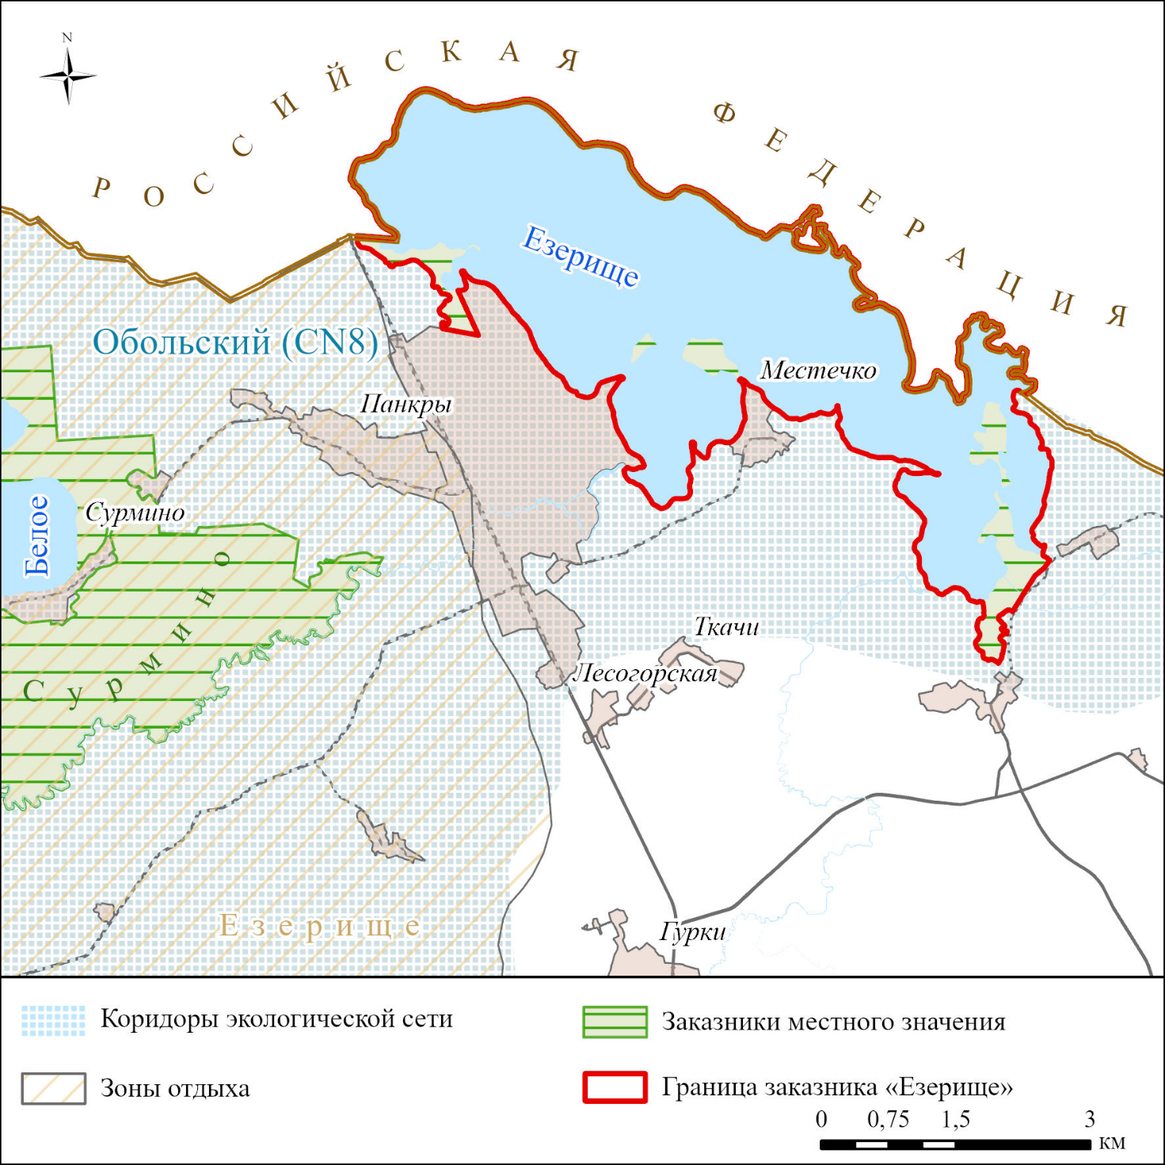
Рисунок 1.1 – Ситуационная схема заказника местного значения «Езерище»
Заказник «Езерище» расположен в Городокском районе Витебской области в 38 км к северу от г. Городок, в 3,5 км к северу от д. Лесогорская, в 0,1 км к северу от д. Жуково, в 3-х км к востоку от д. Панкры, в 0,1 км от д. Авдейково, в 2,5 км к западу от д. Дубровки Езерищенского сельсовета. К границе заказника примыкает на западе г.п. Езерище, д. Местечко. На юге к границе заказника примыкает автомобильная дорога Н-2533 Кудины-Дубровки-Жуково. Северо-восточная граница заказника походит по государственной границе Республики Беларусь.
В состав земель заказника, согласно решению Городокского РИК от 27 декабря 2021 г. № 1061 «О преобразовании заказника местного значения «Езерище» входят земельные участки государственного лесохозяйственного учреждения «Городокский лесхоз» (Езерищенское лесничество – кварталы 6, 16 (выделы 1–9), 25 (выделы 2–31, 54, 64, 65 (дорога частично)), 26 (выделы 1, 2, 20, 21, 28 (река частично), 29 (река частично)) (108,18 гектара), коммунальное унитарное сельскохозяйственное предприятие Городокского района имени Свердлова (16,73 гектара), земли запаса (озеро Езерище) (1685,96 гектара).
Общая площадь заказника местного значения «Езерище» составляет 1810,87 гектара. Карта категорий земель заказника приведена в приложении А.
Заказник не граничит с другими особо охраняемыми природными территориями.
В соответствии с Генеральной схемой размещения зон и объектов оздоровления, туризма и отдыха Республики Беларусь на 2016–2020 годы и на период до 2030 года заказник «Езерище» находится вблизи зоны отдыха «Езерище» Витебского внутриобластного региона.
В структуре земельного фонда заказника 92,9 % площади занимает озеро Езерище, лесные земли составляют всего 107,93 (6,0 %), приложение Б. Детальная структура земель заказника отражена в таблице 1.1.
Территория заказника является важным элементом в сохранении биологического и ландшафтного разнообразия, генетического материала, играет важную роль в миграционных процессах, обеспечивает условиях для сохранения и распространения ценных, редких и охраняемых видов диких животных и дикорастущих растений.

Особо охраняемая территория (реестровый номер 565.3.2.2, № 1464 в реестре ООПТ) соответствует Категории IV: Заказник согласно классификации Международного союза охраны природы и не имеет статуса природной территории международного значения.
В 2016 году заказник «Езерище» включен в Изумрудную сеть Бернской конвенции (BY0000090).
Согласно Указу Президента Республики Беларусь от 13 марта 2018 г. № 108 «Об экологической сети» заказник «Езерище» входит в экологический коридор национального значения Обольский (CN8) национальной экологической сети Республики Беларусь, включающий зону отдыха местного значения «Езрище», рисунок 1.1.

Таблица 1.1 – Структура земель заказника местного значения «Езерище»
Вид земель | Площадь, га | %, от всей площади
Лесные земли | 107,93 | 6,0
Земли под древесно-кустарниковой растительностью (насаждениями) | 20,47 | 1,1
Земли под поверхностными водными объектами | 1682,47 | 92,9
Итого | 1810,87 | 100

2 Физико-географические условия
Согласно физико-географическому районированию [1] заказник «Езерище» расположен на территории физико-географического района Нещердо-Городокской возвышенности в округе Витебское Поозерье Белорусской Поозерской провинции.

2.1 Геологическое строение и рельеф

Согласно геоморфологическому районированию, исследуемая территория находится в пределах геоморфологического района Городокской краевой ледниковой возвышенности, сформировавшейся в результате дегляциации территории и деградации приледниковых водоемов [2].
В геоструктурном плане территория заказника «Езерище» находится на стыке трех структур первого порядка: Оршанской впадины, Велижской и Латвийской седловин. Под отложениями антропогена мощностью до 50–100 м залегают доломиты, мергели, глины верхнего девона. На юго-востоке и северо-западе обнаруживаются локальные поднятия, где девонские осадки залегают на абсолютной высоте 140–120 м. Рельеф ложа четвертичных отложений достаточно неровный, его поверхность расчленена эрозионными и ледниковыми западинами, отмечаются также следы развития карста и первичные коры выветривания.
Городокская возвышенность находится в зафронтальной зоне поозерского оледенения и входит в состав субмеридиональной Ижорско-Городокской (Бежаницкой) системы ледораздельных возвышенностей и занимает в ней самое южное положение, располагаясь на небольшом удалении от краевой зоны максимальной стадии оледенения [3]. В гляциоморфологическом отношении эта система возвышенностей представляет собой региональный ледораздел. Он отделял крупные Чудский и Ладожский ледниковые потоки поозерского оледенения, которые продвигались из Балтийского центра оледенения на Восточно-Европейскую равнину [4].
Четвертичные отложения перекрывают неровности субчетвертичной поверхности сплошным покровом мощностью от 25 до 140 м. Распределены они неравномерно. Максимальные мощности (до 90–140 м) связаны с наиболее высокими участками Городокского поднятия ложа отложений квартера.Четвертичная толща представлена в основном березинским, припятским и поозерским ледниковыми горизонтами. Местами эти горизонты подстилаются и разделяются отложениями беловежского, александрийского и муравинского межледниковий. На поверхности возвышенности широко представлены также голоценовые осадки. В локальных термокарстовых понижениях и ледниковых ложбинах залегают озерные отложения, представленные органогенными гиттиями, озерными супесямит с прослоями глин и пресноводными мергелями. В нижней части четвертичного покрова чаще встречаются моренные и водно-ледниковые отложения березинского ледникового горизонта. Эти образования перекрывают непосредственно дочетвертичную поверхность, имеют прерывистое распространение и невыдержанную мощность. Моренные отложения, представленные грубыми плотными суглинками, относятся к фации донной морены. Местами эти отложения перекрываются водно-ледниковыми песками с гравием, галькой, валунами. Абсолютные отметки поверхности горизонта колеблются в пределах 115–138 м и не превышают наивысших отметок доледникового рельефа.
Основной объем в строении четвертичного покрова Городокской возвышенности, представлен образованиями верхнепоозерского подгоризонта поозерского горизонта. В структуре подгоризонта выделяются два ледниковых комплекса: оршанский и браславский.
Оршанская морена распространена по всей территории Городокской возвышенности. Это наиболее мощный моренный комплекс в пределах возвышенности.
На северо-востоке к озеру Езерище примыкает браславский ледниковый комплекс. Его мощность достигает 40–50 м. Краевая зона браславского ледника распадалась на ряд небольших лопастей и языков. В краевой зоне браславской стадии на территории Городокской возвышенности сооружались небольшие по мощности гляциоструктуры, преобладали складчатые и складчато-надвиговые образования. Продвижение моренонасыщенных полос льда часто протекало по плоскостям надвигов из озёрно-ледниковых отложений браславских межстадиальных озёрно-ледниковых глин и алевритов. [5]. На северо-восточном склоне Городокской возвышенности сформировались наиболее мощные гляциоструктуры, где сейчас прослеживается полоса холмистого конечно-моренного рельефа.
Широкое распространение получили мелкие формы рельефа: моренные и камовые холмы, небольшие напорные гряды и валы, озовые гряды и озерные котловины, термокарстовые западины и др. Браславская морена отделяется от оршанской озерно-ледниковыми и водно-ледниковыми отложениями. В пределах зоны браславского рельефа выделяется несколько геоморфологических подзон: Обольско-Ловатская и Езерищенская. Езерищенская подзона, к которой относится территория заказника, характеризуется наличием озерно-ледниковых равнин, полос мелкохолмистого, реже мелкогрядового моренного рельефа и широким развитием систем озовых гряд и камовых холмов.
Над толщей морен поозерского горизонта развиты флювиогляциальные отложения дельт, камов, озов и зандров мощностью до 25 м. Они представлены разнозернистыми песками и песками с гравием. Понижения в кровле поозерского горизонта в северной части возвышенности заполнены ленточными глинами, алевритами и тонко-мелкозернистыми горизонтально-слоистыми песками.
В начале голоцена произошла окончательная расконсервация озёрных котловин. Территория испытала незначительное гляциоизостазическое воздымание, произошло небольшое врезание и формирование речных долин.
В рельефе Городокская возвышенность представляет собой холмистое моренное плато, окруженное грядовым, холмисто-грядовым и холмистым конечно-моренным рельефом на периферии.
Моренное плато достигает абсолютных отметок 220–264 м над у. м., вытянуто с севера на юг на 30 км при ширине до 8 км. Плато состоит из крупных моренных холмов овальной формы с пологими (4–7°) склонами протяженностью в среднем 150–300 м и высотой в среднем 8–16 м. Холмы выражены в рельефе за счет гляциодислокаций, среди которых доминируют чешуйчато-надвиговые деформации, складки продольного изгиба и течения [6]. На вершинах холмов, на отметках 210–260 м над у. м. размещаются супрагляциальные камы. Их диаметр достигает 80–150 м, высота изменяется от 10 до 25 м.
Вокруг моренного плато расположены шесть цепочек краевых образований. В состав цепочек входят линейно ориентированные гряды и овальные холмы с длиной склонов 100–150 м. Цепочки в плане имеют фестончатый облик и веерообразно расходятся от моренного плато в юго-восточном и юго-западном направлениях. На стыке разнонаправленных моренных гряд находятся холмистые угловые массивы. Расстояния между отдельными цепочками вблизи моренного плато составляют 0,6–1,5 км, а по мере удаления от него возрастают до 5–12 км. Моренные цепочки разделяют гляциодепрессии с озерными котловинами и болотными массивами, в отдельных случаях с зандровыми отложениями или равнинными площадками, сложенными ленточными глинами и алевритами, рисунок 2.1. На внешнем крае конечно-моренных цепочек 1 и 2 находятся также флювиогляциальные конуса выноса и водно-ледниковые дельты.
В пределах моренного плато располагается котловина озера Езерище. Урез воды находится на отметке 165,3 м. Современная поверхность территории, примыкающей к заказнику холмистая, абсолютными высотами 168–172 м. Поверхность моренной равнины и лимногляциальных террас осложнена холмистыми грядами, местами, – камами. По мере отступания ледника сток рек Балтийского бассейна восстанавливался, оформлялись сквозные участки долин и террасовые уровни. Отвод талых вод из водоема происходил через долину стока, ныне унаследованной долиной реками Оболь, Дубовка, Трезубка, Огнеш.
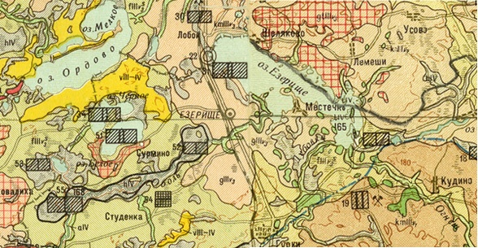
Условные обозначения:
Современное звено
Голоценовые отложения
 | Аллювиальные отложения пойм. Пески, супеси
 | Болотные отложения. Торф
 | Озерные отложения. Пески тонкозернистые, слоистые, сапропелевые илы, в прибрежной части – пески разнозернистые
 | Аллювиальные отложения первых надпойменных террас. Пески разнозеринстые, часто с гравием, галькой, местами алевритовы супеси и суглинки
Верхнечетвертичные отложения
 | Современные эоловые отложения. Пески
Четвертичные отложения
 | Моренные супеси, суглинки валунные нижненеманского возраста (нижнепоозерский)
 | Конечно-моренные отложения. Песчано-гравийные и гравийно-галечниковые породы. Пески разнозернистые, супеси и суглинки валунные
 | Флювиогляциальные отложения времени отступания ледника. Пески мелкозернистые, разнозернистые, песчано-гравийные породы
 | Озовые отложения. Пески, песчано-гравийные породы

Рисунок 2.1 – Фрагмент геологической карты четвертичных отложений района размещения заказника «Езерище», 1968 г. (Авт. И.А. Линник, Л.Н. Богомолова.
Масштаб: 1 : 200 000)

На островах заказника распространены эоловые формы в виде дюнно-бугристого рельефа. Относительные высоты достигают 7–10 м, длина дюн – 0,2–0,4 км. Сложены эоловые формы слоистыми тонкозернистыми песками. Вся поверхность рассматриваемой территории несет следы сильного ледникового преобразования.
На островах заказника широко распространены болотные отложения.
Глубина расчленения территории, примыкающей к озерной котловине, составляет 20–40 м/км². Густота расчленения 0,3 км/км².

2.2 Климат
Территория заказника относится к Городокско-Витебскому агроклиматическому району восточной подобласти Северной умеренно теплой влажной агроклиматической области [1], для которой характерна умеренно холодная зима с устойчивым снежным покровом, умеренно теплым вегетационным периодом, устойчивым увлажнением. Городокско-Витебский агроклиматический района является самым холодным на территории Беларуси.
Климат территории определяется влиянием достаточно прохладных и влажных атлантических, континентальных и арктических воздушных масс, которые в холодную половину года вызывают потепление, летом приносят прохладную с дождями погоду. Чередование воздушных масс различного происхождения создает характерный неустойчивый тип погоды с летними похолоданиями и зимними оттепелями.
При вторжении зимой западных морских воздушных масс умеренных широт устанавливается пасмурная погода со снегопадами, метелями, оттепелями, летом – ненастная прохладная и даже холодная погода, часто с обложными дождями. Нередки в регионе арктические и тропические воздушные массы. Вторжение арктического воздуха вызывает похолодание во все сезоны года: осенью и зимой с его приходом устанавливается тихая безоблачная погода с резким колебанием температуры; весной наблюдается значительное понижение температуры, сопровождающееся выпадением снега и (или) дождя, сильными порывистыми ветрами; летом он в одних случаях приносит похолодание, в других – незначительное понижение жары. С приходом континентальных тропических воздушных масс весной и летом устанавливается сухая и жаркая погода, зимой – оттепель; осенью – возвращение тепла, связанное с устойчивым антициклоном с преобладанием малооблачной погоды, южными ветрами. Повторяемость прохождения циклонов составляет более 60 %. Наибольшая их активность приходится на осенне-зимний период, отличающийся резкими изменениями температуры воздуха, характера облачности и осадков. Антициклоны для исследуемой территории менее характерны (повторяемость составляет менее 40 %). С их приходом устанавливается тихая ясная погода без осадков, с высокими температурами летом и низкими зимой.
Годовые суммы радиационного баланса составляют 1500–1550 МДж/м² [1]. В период с марта по октябрь радиационный баланс положителен. Наибольшая его величина характерна для июня. Зимой радиационный баланс отрицательный вследствие того, что поверхность теряет тепла больше, чем получает ее от Солнца; наименьшая величина его приходится на январь. Суммарная солнечная радиация в теплый период составляет 2900–3000 МДж/м², в холодное время года – 700–750 МДж/м², среднегодовое значение равно 3600–3800 МДж/м². Продолжительность солнечного сияния на территории заказника составляет 1750–1800 ч/год, из них 44 % приходится на лето, 8 % – на зиму.
Термический режим характеризуется положительными среднегодовыми температурами воздуха. В зимний период при небольших поступлениях солнечного тепла в формировании температурного режима усиливается роль циркуляции атмосферы. Теплый воздух с Атлантики повышает температуру. Зимой, при небольшом количестве солнечного тепла и усилении циркуляции атмосферы, более значительны межсуточные колебания температуры и ее изменчивость в пределах нескольких лет. Сумма активных температур воздуха на территории заказника «Езерище» выше 10ºС составляет около 2200 °С. На метеостанции в г.п. Езерище регулярно фиксируются самые низки температуры воздуха по республике.
Среднегодовая температура воздуха составляет плюс 5,7 °С. Наиболее холодным месяцем является февраль. Средняя температура февраля равна – минус 6,0, июля – плюс 17,8 °С. В отдельные годы в летние месяцы температура воздуха может подниматься до плюс 30–35 °С (абсолютный максимум +36,2˚С (2010 г.)), а в холодные зимы может понижаться до минус 30–35 °С (абсолютный минимум минус 41,5˚С (1940 г.)) [7].
Средняя суточная температура падает ниже нуля в среднем по многолетним наблюдениям после 14 ноября, после чего наступает климатическая зима. Последний зимний день приходится на 21 марта.
Продолжительность безморозного периода составляет 124–144 суток, теплого периода температурой выше 10 °С – 142. Продолжительность периода с температурой воздуха ниже 0 °С – 128 суток. Сумма активных температур за вегетационный период составляет 2400–2500˚С. Вегетационный период равен 180–185 суткам. Последний заморозок в воздухе бывает в среднем 6–15 мая, первый – в конце сентября. Начало вегетации (переход через +5 °С) наступает 12 апреля, а переход через плюс 10 °С 3 мая. Весенние заморозки в воздухе: заканчиваются 10–15 мая, а в отдельных случаях и в первых числах июня.
По количеству выпадающих осадков исследуемая территория относится к зоне достаточного увлажнения. За год выпадает 550–720 мм осадков. Максимальное годовое количество осадков достигает 760 мм (раз в 7 лет), минимальное (в засушливые годы) – менее 500 мм. Наибольшее количество осадков (450–490 мм) выпадает в летние месяцы (70 %) и наименьшее приходится на февраль, март и апрель. Обильные ливневые осадки обычно связаны с выходом циклонов с юга и юго-запада и сопровождаются летом грозами, зимой – метелями. Около 55,3 % осадков выпадает в виде дождя, 31,4 % – снега, остальные 13,3 % – смешанные осадки.
Годовая относительная влажность воздуха – 79 %. В зимние месяцы достигает максимума – 85–87 % (ноябрь-декабрь), в теплое время в среднем не ниже 69–76 %.
Погода на территории заказника почти всегда облачная (47,7 % времени года), причем 45,4 % этого периода приходится на май-август. В среднем за год покрытие неба облаками составляет 7,1 балла. Максимум облачности – в декабре (самый хмурый и пасмурный месяц в году – 8,4 баллов), минимум приходится на август (6,2 балла).
Устойчивый снежный покров устанавливается на территории заказника в конце октября. Наибольшей высоты достигает в конце февраля, а разрушается в конце марта. Полностью снег сходит в конце второй декады апреля. По данным многолетних наблюдений мощность снежного покрова в январе колеблется от 20 до 30 см, и это влияет на глубину промерзания почвы, которое достигает 50–55 см, максимальная высота снежного покрова – 82 см. При отсутствии снежного покрова промерзание почвы достигает 90–95 см. Наибольшая глубина промерзания приходится на февраль, начало марта. Средняя из максимальных глубин промерзания супесчаной и легкосуглинистой почвы 60–75 см. Полное оттаивание происходит в конце марта-апреле. В среднем дней с устойчивым снежным покровом 110–116. В зимний период часты оттепели с большой облачностью при северо-западном направлении ветров.
Ветровой режим обусловлен общей циркуляцией атмосферы (таблица 2.1). Господствующие направления ветров зимой: южное (21 %) и западное (20 %), летом: западное (20 %), юго-западное (14 %). Средняя скорость ветра за год – 2,6 м/с, в зимние месяцы – 3 м/с, в июле-августе наблюдается минимальная скорость ветра (2–2,1 м/с).
Таблица 2.1 – Преобладающее направление ветров
Период | С | СВ | В | ЮВ | Ю | ЮЗ | З | СЗ | Штиль
январь | 6 | 5 | 7 | 15 | 21 | 18 | 20 | 8 | 6
июль | 12 | 11 | 9 | 10 | 12 | 14 | 20 | 12 | 14
год | 8 | 8 | 9 | 14 | 19 | 15 | 19 | 8 | 9
Из атмосферных явлений характерны туманы, снег, дожди, грозы, метели, гололед, изморозь, в редких случаях – мгла.

2.3 Гидрология и гидрография
Территория заказника, согласно гидрологическому районированию, относится к Западно-Двинскому гидрологическому району. Гидрографическая сеть особо охраняемой природной территории относится к бассейну реки Западная Двина. Ядром заказника является озеро Езерище, рисунок 2.2.

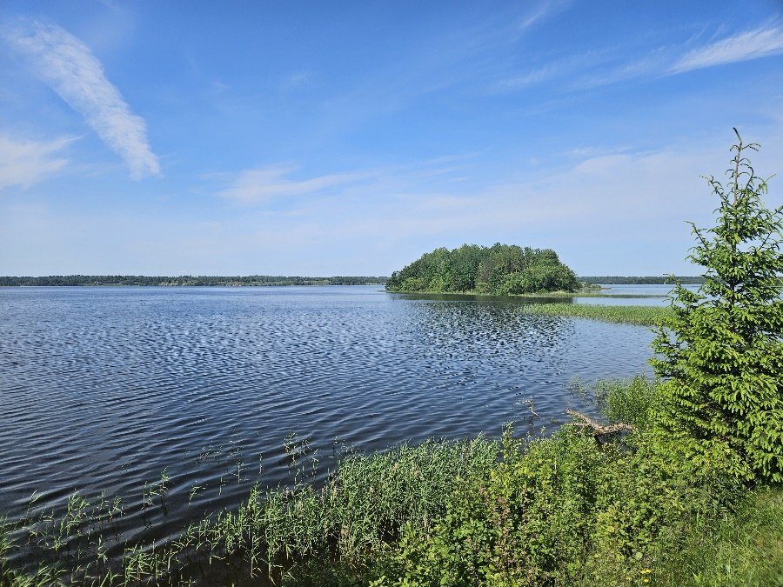
Рисунок 2.2 – озеро Езерище

Озеро Езерище расположено в Городокском районе Витебской области, в 42 км на север от г. Городок, к востоку от п.г. Езерище.
Морфометрические показатели. Озеро Езерище относится к числу неглубоких, но довольно значительных по площади водоемов. Его площадь составляет 15,39 км², объем воды 66,96 млн м³. При максимальной глубине 11,5 м, его средняя глубина составляет 4,35 м. Котловина озера построена довольно сложно, имеет вытянутую с запада-северо-запада на восток-юго-восток форму, в юго-восточной части осложнена заливами. Коэффициент изрезанности береговой линии значительный (2,31), отношение длины к ширине 2,7 к 1. На озере насчитывается 20 островов общей площадью 0,67 км². Морфометрические показатели озера отражены в таблице 2.2.

Таблица 2.2 – Морфометрические показатели озера Езерище
Показатели | Значения
Площадь зеркала, км² | 15,39
Площадь островов, км² | 0,67
Площадь водосбора, км² | 264,0
Объем воды, млн.м³ | 66,95
Глубина средняя, м | 4,35
Глубина максимальная, м | 11,5
Длина озера, км | 8,87
Ширина максимальная, км | 3,2
Ширина средняя, км | 1,73
Длина береговой линии, км | 32,8
Коэффициент изрезанности | 2,31
Удельный водосбор | 15,93
Показатель глубинности | 1,73
Показатель открытости | 3,54
Коэффициент удлиненности | 5,12
Коэффициент емкости | 0,38
Условный водообмен | 0,81
Удельная водообменность
Площадь под лесом и кустарником, (%) | 25,0
Площадь под болотами и заболоченными землями, (%) | 13,0
Площадь островов, км² | 0,67

Надводные склоны озерной котловины асимметричны. Северные и северо-западные высокие (до 25 м) и крутые, сложены моренным суглинком. На остальном протяжении склоны более пологие, высотой до 5 метров, сложены супесчаным материалом. Большая часть склонов либо распахана, либо используется как пастбища и сенокосы. Небольшой массив леса примыкает к восточной оконечности озера.
Берега имеют разнообразный характер. На северо-западе совпадают с надводными склонами озерной котловины, часто носят следы абразионной деятельности волн, сложены валунным моренным суглинком. На остальном протяжении берега обычно низкие (до 4-х метров), супесчаные. Низкие, пойменные части котловины выражены слабо, ширина поймы обычно 3–5 м, лишь в отдельных местах 20–50 м, такие участки в трех местах заболочены. Слабое развитие пойменных участков связано, вероятно с подъемом, уровня озера.
Подводная часть котловины корытообразной формы, с постепенным нарастанием глубины к центру. Большое количество островов не оказывает заметного влияния на рельеф котловин, так как многие из них расположены вблизи береговой линии и не заходят в зону профундали. Батиметрическая картосхема представлена на рисунке 2.3.

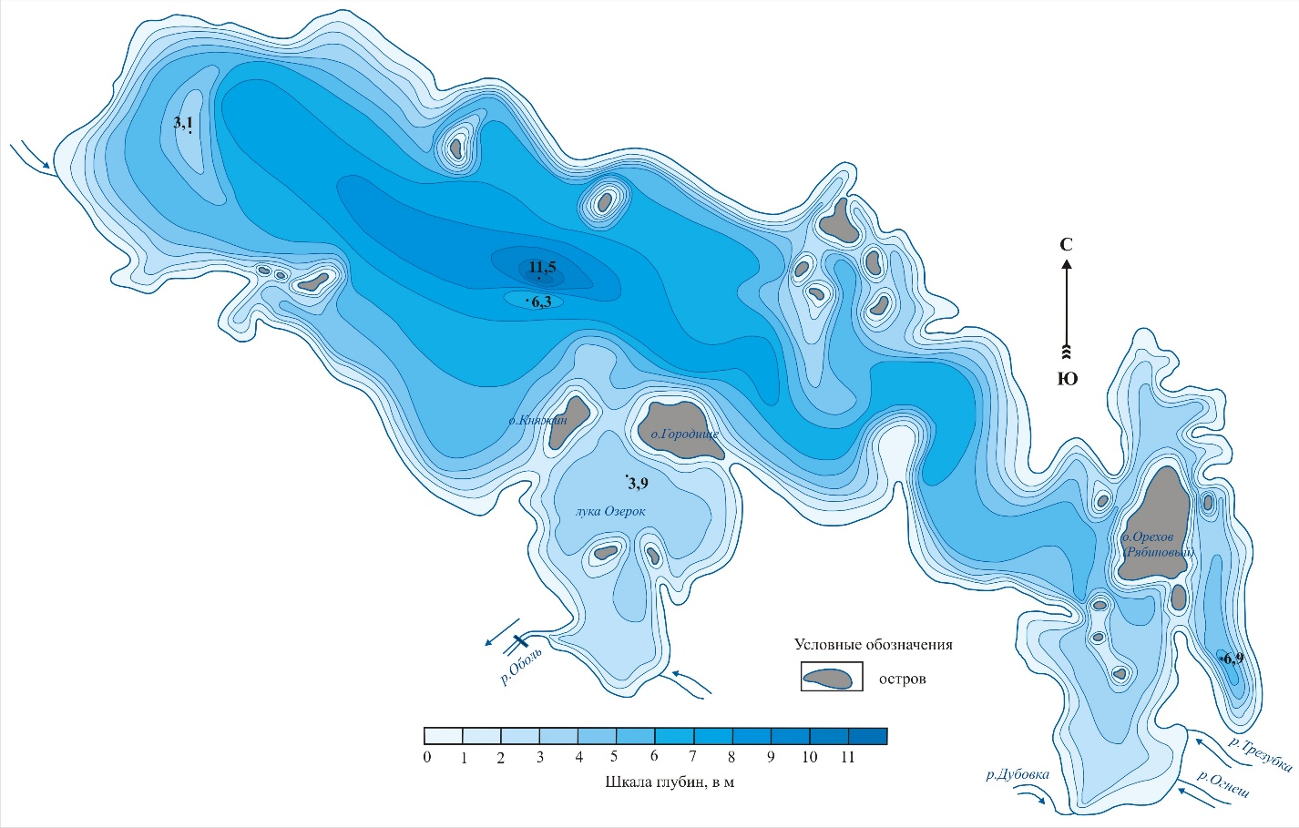
Рисунок 2.3 – Батиметрическая картосхема озера Езерище.

Литораль почти повсюду узкая, песчано-галечниковая, шириной до 5–10 м, только в районе г.п. Езерище достигает ширины 50–75 м. Склон сублиторали заметно понижается лишь вдоль крутых северо-западных берегов, а в остальных местах он постепенно сменяется ложем озера, с глубины 4–6 метров, получившими наибольшее распространение и занимающими около 30 % площади ложа.
Морфометрические особенности котловины способствуют интенсивному ветровому перемешиванию (коэффициент открытости 3,54, показатель глубинности 1,73), а также волновой деятельности и заполнению озерной ванны продуктами разрушения берегов.
Гидрологические показатели. Озеро Езерище относится к системе реки Оболь (правый приток реки Западная Двина), которая вытекает из юго-западной части залива Лука Озерок.
По гидрологическому режиму озеро является зарегулированным водоемами. В 2 км от начала реки в г.п. Езерище находится плотина ГЭС, построенная в 1959 г. Уровень воды в озере был поднят на 0,5 м. В настоящее время гидроэлектростанция законсервирована, плотина служит для поддержания стабильного уровня воды в водоеме. Расход воды составляет 0,33 м³/с. Приходная часть водного баланса озера состоит: из постоянных водотоков, атмосферных осадков на зеркало водоема, грунтовых вод, а также вод, стекающих с поверхности водосбора главным образом в период обильных дождей и весеннего снеготаяния. В озеро впадают реки Дубовка, Огнеш и Трезубка и шесть мелких ручьев. Общий объем, переносимый всеми притоками и вытоками, невелик по сравнению с объемом озера, но, учитывая значительную величину удельного водосбора (15,93), плоскую форму котловины озеро может быть отнесено к числу проточных, тем более, что удельная водообменность всего 1,24.
Рельеф водосбора (264 км²) крупнохолмистый моренный на севере и пологоволнистый в остальной части. Почвы дерново-подзолистые, суглинистые. Под лесом и кустарником занято 25 % площади водосбора, под болотами и заболоченными землями – 13 %. Некоторые показатели гидрохимии вод озера (повышенная цветность, высокая окисляемость) дают основания говорить о довольно значительном притоке болотных вод.
Донные отложения. Распределение и вещественный состав поверхностных донных отложений отражают процесс интенсивной переработки берегов. Более половины площади ложа занято осадками, в составе которых преобладает окись кремнезема. Это разновидности песчаных отложений и опесчаненных илов, распространённых до глубины 4–6 м. Они выстилают литоральную и сублиторальную зоны западной части озера и почти полностью занимают ложе восточной части, что объясняется распределением глубин западная часть озера более глубоководная. Отложения профундали озера, представленные илом глинистым и сапропелем кремнеземистым, также содержат большое количество терригенного минерального вещества. Зольность этих отложений колеблется от 64 до 73 %. Мощность отложений обычно составляет 6–8 м, максимум 9 м ( в восточной части).
Гидрохимические показатели. Ход температуры воды и содержание кислорода по вертикали характеризуется отсутствием четкого расслоения водной массы и, следовательно, ее значительным ветровым перемешиванием. Температурный скачок отмечается только в штилевую и жаркую погоду, он устанавливается на глубине 67 метров, но отмечается на озере довольно редко. В обычные летние дни при интенсивном перемешивании содержание кислорода составляет у поверхности 80–88 %, у дна снижается до 50–70 %. Однако в точке максимальной глубины, в рельефе дна здесь отмечена небольшая впадина, наблюдалось очень низкое для летних условий содержание кислорода (до 14 %), свидетельствующее о некотором застое воды.
Минерализация воды в озере характеризуется средними или даже слегка пониженными величинами. Так, содержание гидрокарбонатного иона НСО₃ составило 114 мг/л на поверхности. Содержание иона Са²⁺ составляет 30,5 мг/л. Активная реакция воды колеблется от щелочной (8,3) на поверхности до нейтральной (7,26) у дна. В момент обследования в озере отмечена довольно высокая окисляемость (35,5 мгО/л) и цветность воды (3040°), а также низкая прозрачность 1,4 м. Таким образом, гидрохимические показатели характеризуют озеро Езерище как водоем эвтрофного типа.
Зарастаемость озера Езерище водной растительностью небольшая. В значительной мере это обусловлено широким развитием крутых абразионных берегов и песчаных отложений, узкой литоралью, а также низкой прозрачностью воды. Из надводных растений наибольшее распространение получил камыш озерный. На втором месте находится манник водный. Широкое распространение камышово-манниковых ассоциаций (вместо обычных камышово-тростниковых) является одной из особенностей озера, преобладающее развитие рдестов среди погруженных второй. Среди рдестов в свою очередь преобладают пронзеннолистный, блестящий и длиннейший (преимущественно в заливах). Среди подводных встречается уруть мутовчатая, элодея канадская. Ширина пояса надводных обычно составляет 10–15 м, изредка достигая 50–60 м. Подводные растения распространены гораздо шире. Так, например, почти полностью зарастает этими видами большой залив, восточнее г.п. Езерище, дающий начало реке Оболь. Как характерную черту следует отметить слабое развитие зоны растений с плавающими листьями, что подчеркивает отсутствие вблизи берега иловатых осадков, рисунок 2.4. Представители этой группы кубышка желтая, горец земноводный и реже рдест плавающий отмечены только в самых укрытых заливах вдоль южного берега. В целом по озеру более интенсивным зарастанием отличается его юго-восточная часть. Полоса зарастания занимает примерно 10–12 % площади озерного ложа.

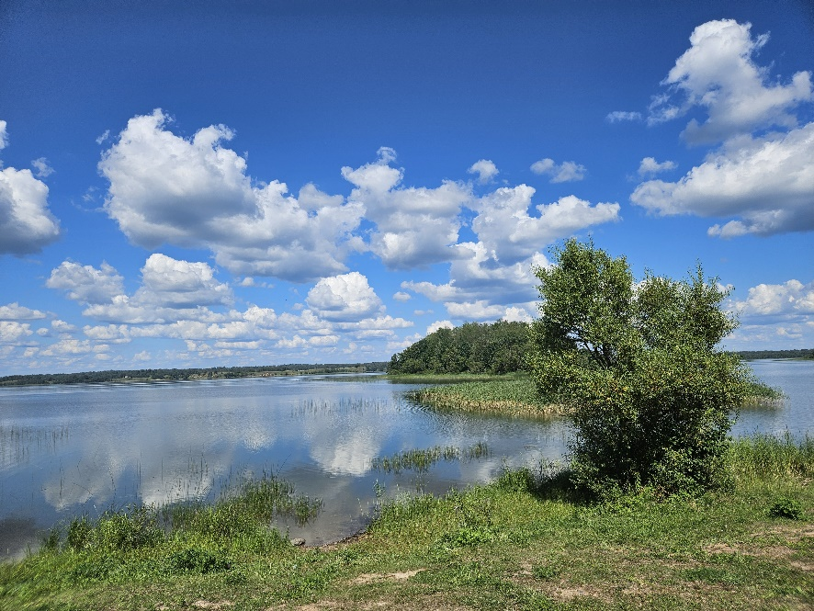
Рисунок 2.4 – Береговая линия озера Езерище

Для озера Езерище был выполнен расчет рекреационной нагрузки с учетом площади зеркала озера (F) и длины береговой линии (L) [8].
Езерище: F = 15,39 км², L = 32,8 км.
Допустимая рекреационная нагрузка на поверхностный водный объект для контактных видов воздействий на поверхностные водные объекты (суммарная нагрузка контактных видов воздействий – купание + катание на водных лыжах):
N_{КВ} = N_{ДВ} * 0,1F = 126 * 0,1 * 1539 = 19 391 человека.
Допустимая рекреационная нагрузка на поверхностный водный объект для бесконтактных видов воздействий на поверхностные водные объекты (с учётом берега с преимущественно травяным покрытием):
N_{БВ} = N_{ДВ} х F = 9 * 1539 = 13 851 человека.
Допустимая рекреационная нагрузка на поверхностный водный объект для любительского рыболовства с использованием береговой линии:
N_{РБ} = L/N_{ДВ} = 32 800/300 = 109 человек.
Допустимая рекреационная нагрузка на поверхностный водный объект для промысловых видов воздействий на поверхностные водные объекты (кроме любительского рыболовства с использованием береговой линии) а именно, любительское рыболовство с использованием маломерных судов и охота на водоплавающую дичь:
N_{ПВ} = N_{ДВ} х 0,1F = 5 * 0,1 * 1539 = 770 человек
Допустимая рекреационная нагрузка на поверхностный водный объект для контактных и бесконтактных видов воздействий на поверхностные водные объекты одновременно (купание, принятие солнечных и воздушных ванн в пределах пляжной зоны):
N_{КБ} = N_{ДВ} х F = 650 * 1539 = 1 000 350 человек.
Наиболее крупная река, вытекающая из озера Езерище – Оболь Для рек Дубовка, Трезубка и Огнеш Езерище является истоков.

2.4 Почвенный покров

Территория заказника «Езерище» относится к Браславско-Ушачско-Витебскому почвенно-экологическому району преимущественного распространения дерново-подзолистых суглинистых и супесчаных, часто заболоченных, а также средне- и сильноэродированных почв моренных гряд и возвышенностей северной части Беларуси. Согласно почвенно-географическому районированию – к Сенненско-Россонско-Городокскому району дерново-подзолистых суглинистых и супесчаных почв Северо-восточного округа Северной (Прибалтийской) провинции [1].
Почвенный покров заказника отличается сложной структурой, обусловленной разнообразием почвообразующих пород, избыточным увлажнением и близким залеганием грунтовых вод на значительной площади, наличием эоловых и моренных форм рельефа, речных долин и озерных террас.
Почвообразующими породами на территории заказника являются моренные суглинки, пылевато-песчанистые и связные супеси, водно-ледниковые пески.
Наиболее распространенными почвами на территории, примыкающей к границе заказника, проходящей на значительной протяженности по береговой линии озера, являются дерново-подзолистые суглинистые почвы на моренных легких пылевато-песчанистых суглинках, сменяемых моренными средними суглинками с глубины 0,3–0,5 м. Эти почвы характеризуются выраженной кислотностью (рН 4,0–5,0 в гумусовом горизонте, снижающейся до 3,5–4,2 в подзолистом). Подзолистый горизонт мощностью 10–25 см имеет характерную белёсую окраску, плитчатую структуру и обедненный минеральный состав. Формирование этого горизонта обусловлено промывным водным режимом и кислой реакцией среды.
В верхних частях моренных холмов на крутых склонах сформировались дерново-подзолистые среднесмытые суглинистые почвы на моренных легких пылевато-песчанистых суглинках, сменяемых моренными средними суглинками с глубины 0,2–0,4 м.
Присклоновые участки занимают дерново-подзолистые временно избыточно увлажненные суглинистые и супесчаные почвы на водно-ледниковых легких песчанистых и пылевато-песчанистых суглинках, подстилаемых с глубины 0,4–0,5 м моренными суглинками
Значительные площади в заказнике занимают гидроморфные почвы, формирующиеся в условиях постоянного или длительного переувлажнения. Дерново-подзолистые глееватые суглинистые почвы на моренных легких пылевато-песчанистых суглинках, сменяемых моренными средними суглинками с глубины 0,3–0,5 м, характеризуются оглеением в нижней части профиля и низким содержанием питательных веществ. Более интенсивное переувлажнение приводит к образованию дерново-подзолистых глеевых суглинистых почв с выраженным оглеением по всему профилю и значительно сниженным плодородием.
На периодически подтопляемых открытых прибрежных участках распространены гидроморфные дерновые почвы, формирующиеся в условиях постоянного или длительного переувлажнения. Дерново-глеевые и дерново-глееватые среднемощные суглинистые почвы на моренных легких пылевато-песчанистых суглинках, сменяемых моренными средними суглинками с глубины 0,3-0,5 м, характеризуются оглеением в нижней части профиля и низким содержанием питательных веществ. Более интенсивное переувлажнение приводит к выраженному оглеению по всему профилю. Дерновые переувлажненные почвы сформировались на открытых участках земель сельскохозяйственного назначения.
На песчаных террасах и камовых холмах встречаются дерново-подзолистые песчаные почвы (15 % площади). Эти почвы отличаются слабой дифференциацией профиля, низким содержанием гумуса (0,8-1,5%) и высокой водопроницаемостью. Они формируются на водно-ледниковых песках и имеют кислую реакцию (рН 4,0–4,5).
Торфяно-болотные почвы образуются под влиянием болотного процесса почвообразования, сущность которого заключается в нахождении в почве органического вещества в виде торфа и оглеении минеральной части почвы. Образование торфа происходит в анаэробных условиях, при которых интенсивность окислительных процессов сильно уменьшается, и благодаря этому минерализация органических остатков до конца не происходит.
Вблизи территории заказника встречаются замкнутые заболоченные котловины, занятые средне- и маломощными почвами верхового типа с мощностью торфа от 1,0 до 3,0 м. Торфяно-болотные почвы верхового типа имеют низкую степень разложения – 5–30 %, органическое вещество представлено преимущественно целлюлозой, гемицеллюлозой, лигнином, воскосмолами. Торф слабогумусированный, гумусовые вещества составляют 10–15 % от общего содержания органического вещества, в их составе преобладают фульвокислоты. Зольность верхового торфа низкая – 2–5 %, он беден калием 0,04–0,08 %, фосфором 0,1–0,25 %, кальцием 0,3–0,48 % и микроэлементами. Содержание общего азота колеблется от 0,5–2 %. Имеет кислую реакцию среды (рНКС1 – 2,6–4,2), низкую степень насыщенности основаниями V – 10–30 %.
Верховой торф имеет низкую плотность – 0,04–0,08 г/см³, высокую полную влагоемкость – 800–1200 %, слабую водопроницаемость и теплопроводность, хорошо поглощает газы. На торфно-болотных почвах произрастают, как правило, малопродуктивные низкополнотные сосновые насаждения осоково-сфагновой, багульниковой и осоковой серий типов леса. К числу растений, формирующих торфяно-болотные почвы верхового типа, относятся сфагновые мхи и кустарнички (багульник, вереск, клюква, подбел), а также пушица, сосна и береза пушистая.
В пониженных элементах рельефа, вдоль береговой линии озера Езерище, встречаются торфяно-болотные низинные почвы (около 20 % территории). Они формируются на низинных торфах мощностью 1,5–3,0 м и характеризуются высокой степенью разложения органического вещества (35–50 %), нейтральной или слабокислой реакцией (рН 5,0–6,0) и повышенным содержанием питательных веществ. Подстилаются эти почвы часто озерно-ледниковыми суглинками. Торфяные маломощные почвы, развивающиеся на осоково-древесных торфах мощностью 0,5–1,0 м, подстилаемые песчаными отложениями, характеризуются сильнокислой реакцией (рН 3,5–4,2), низкой степенью разложения органического вещества (15–25 %) и чрезвычайно высокой влагоёмкостью, достигающей 1000 %. На территории заказника эти почвы формируют специфические гидроморфные комплексы, чередующиеся с участками дерново-подзолистых почв, создавая характерную мозаику почвенного покрова заказника [9].
Торфяно-болотные переходные почвы занимают промежуточное положение между верховыми и низинными. В естественном положении они диагностируются по наличию растений, свойственных как верховым, так и низинным болотам. Для них типичны высокобонитетные еловые, сосновые и березовые леса с участием в наземном покрове кустарничков, осок, сфагновых и зеленых мхов. По генезису, морфологии и свойствам почвы близки к торфяно-болотным низинным, но имеют более низкую зольность (4–6 %), содержат меньше азота (2 %), отличаются более высокой кислотностью верхних горизонтов (рНKCl 3,8–4,7). По показателям плотности сложения (0,11–0,16 г/см³) и влагоемкости (550–950 %) почвы тоже занимают промежуточное положение между верховыми и низинными.
Пойменные почвы на территории заказника представлены аллювиальными дерново-глееватыми почвами на мощном связносупесчаном аллювии, распространенными главным образом в долине реки Оболь, Дубовки и ручья, вытекающего из озера Езерище в южной части заказника. В пойме озера обычны иловато-торфяные мало- и среднемощные (с мощностью торфа 0,5–1,0 и 1,0–2,0 м, соответственно) почвы, преимущественно на осоково-тростниковых торфах, подстилаемых песками.
На участках краевого моренного рельефа полуостровов встречаются деградированные связнопесчаные почвы овражно-балочного комплекса.
Почвенный покров заказника «Езерище», представляет собой сложную мозаику автоморфных, полугидроморфных и гидроморфных почв. Преобладание дерново-подзолистых временно избыточно увлажненных суглинистых почв, сочетается с участками торфяно-болотных и дерново-глеевых почв. Такое разнообразие почвенного покрова определяет высокое биоразнообразие территории и требует дифференцированного подхода к организации природоохранных мероприятий.

3. Биологическое разнообразие

Большая часть территория заказника «Езерище» представлена одноименным озером ледникового происхождения. Это уникальный озерный водоем с богатым фаунистическим и флористическим комплексом.

3.1 Растительность

Согласно ботанико-географическому районированию Восточной Европы территория заказника «Езерище» относится к Евроазиатской таежной (хвойнолесной) области североевропейской таежной провинции Валдайско-Онежской подпровинции, подзоне дубово-темнохвойных лесов, Западно-Двинскому округу. Согласно геоботаническому районированию Беларуси, территория заказника «Ерезище» принадлежит к Суражско-Лучесскому геоботаническому району Западно-Двинского округа подзоны дубово-темнохвойных подтаежных лесов [10].
Под землями лесного фонда занято 108,18 га (5,97 % от всей площади заказника). Лесная растительность представлена 5 формациями и 9 типами леса. Формационно-типологическая структура лесов заказника определяется комплексом естественно-природных и антропогенных факторов и представлена следующим образом.

Лесная растительность
Осинники занимают около 10 га, 10 % от всей лесопокрытой площади заказника, расположены в южной части ООПТ. Осиновые леса растут на месте хвойных, широколиственно-хвойных лесов, характеризуются II–III классом бонитета. В подросте наряду с елью в осинниках кисличных и снытевых встречается береза, ольха серая, дуб, липа, ясень. Подлесочный ярус почти повсеместно образован рябиной, крушиной и лещиной. На более увлажненных почвах произрастают калина обыкновенная, бересклет бородавчатый, волчеягодник, нередко встречаются ива пепельная. Живой напочвенный покров производных осинников в основном соответствует покрову коренных типов леса. В напочвенном покрове отмечены следующие виды: звездчатка дубравная, яснотка зеленчуковая, гравилат, кислица обыкновенная, сныть обыкновенная, живучка ползучая, копытень европейский, печеночница благородная, ветреница дубравная и другие.
Сероольшаники относятся к производным типам леса, формирующимся преимущественно на эродированных землях и вырубках, на территории ООПТ занимают площадь около 25,8 га или 28 % от лесопокрытой площади. Леса из серой ольхи сформировались семенным и вегетативным путем (корневыми отпрысками, порослью от пня) и характеризуются одновозрастными древостоями (25–40 лет). Класс их бонитета III. Главные типы леса — кисличный, снытевый, крапивный; почвы самые различные: от дерново-слабоподзолистых до торфянисто-перегнойных. Изученные фитоценозы относятся к мезофитным сероольховым лесам. В древостое сероольховых лесов примешиваются ель европейская, берёза бородавчатая, черёмуха, ива козья и осина. Редко в первом подъярусе древостоя присутствует ель, чаще всего сохранившаяся после рубок ельников. В подлеске высока встречаемость лещины, черемухи и жимолости. Изредка встречается подрост ели, которая появляется обычно на поздних стадиях демутационного восстановления леса. Характерные доминанты травяного яруса сероольшаников кисличных и снытевых: крапива двудомная, звездчатка дубравная, яснотка зеленчуковая, гравилат, недотрога обыкновенная, кислица обыкновенная, сныть обыкновенная, живучка ползучая, таволга вязолистная, вербейник обыкновенный и другие.
Березняки занимают около 30 га или 32 % лесопокрытой площади заказника. Отдельными выделами представлены в южной части ООПТ. Березняки представлены следующими типами: кисличными, орляковыми, реже болотно-папоротниковыми и осоковыми. В составе древостоя кисличных и орляковых серий встречаются ель, осина, липа, клен, реже дуб. Бонитет II–III класса. Подрост благонадёжный представлен елью, осиной, кленом. В подлеске встречаются лещина, крушина ломкая и бересклет бородавчатый, реже калина. В напочвенном покрове доминируют бореально-неморальные виды растений: зеленчук желтый, печеночница благородная, ветреница дубравная, живучка ползучая. С высоким постоянством встречаются, майник двулистный, седмичник европейский, щитовник мужской, осока пальчатая, ожика волосистая и другие. В моховом ярусе доминируют зеленые мхи.
Сосновые и черноольховые леса занимают менее 2 % от лесопокрытой площади в заказнике.

Болотная растительность
В пределах заказника представлен один тип болот (низинные). Низинные болота сконцентрированы в северной и южной частях заказника в прибрежной части озера. Это высокотравные осоковые и осоково-разнотравные болота. В составе растительности отмечены следующие виды: осоки – вздутая, ложносытевая, пузырчатая, черная и другие, часто встречается подмаренник болотный, сабельник болотный, телиптерис болотный, чистец болотный и другие виды. Травостой сомкнутый, высотой 0,5–1,0 м. Покрытие древесно-кустарниковой растительностью (ольха черная, береза бородавчатая, ивы: пепельная, ушастая) – от 5–50 %.

Водная и прибрежно-водная растительность
Сообщества водной и прибрежно-водной растительности приурочены к озеру Езерище и ручью, вытекающему из озера (южная часть ООПТ). Прибрежно-водная растительность представлена как травянистыми сообществами, так и травяно-кустарниковыми (с участием ив, черемухи, крушины), и древесными (с преобладанием ольхи черной и серой), рисунок 2.5.
В озере Езерище полоса зарастания акватории воздушно-водной растительностью (аэрогидрофитами) простирается от берега на 6–35 м. В составе преобладает тростник, в примеси редко и единично – манник большой, схеноплект озерный, сусак зонтичный, стрелолист и другие виды. Заросли разреженные, простираются до глубины около 1–1,3 м. В составе водной растительности (гидрофиты) озера преобладают виды, укореняющиеся погруженные, но с плавающими на поверхности генеративными органами – преимущественно широколистные рдесты (пронзеннолистный, блестящий, курчавый), уруть мутовчатая, кувшинки и кубышки. Заросли сильно разреженные, степень зарастания такой растительностью – 1–8 %. В прибрежной части единично встречаются разреженные заросли из укорененных растений-гидрофитов с плавающими вегетативными и генеративными органами – манника наплывающего, горца земноводного.
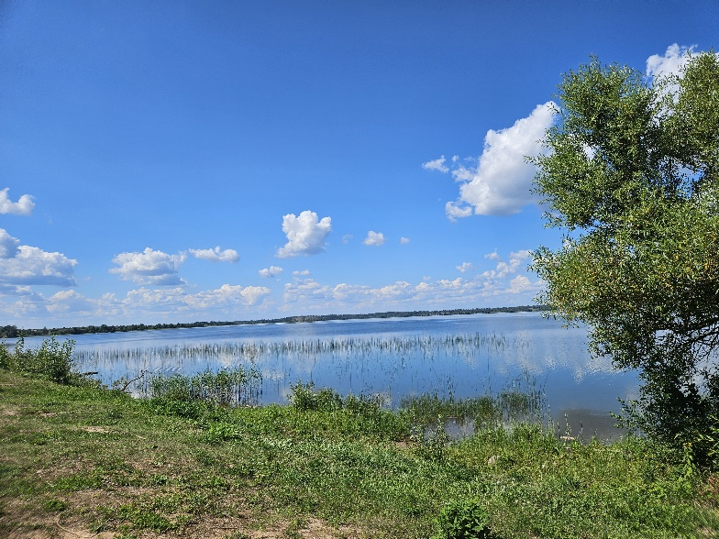
Рисунок 2.5– Прибрежно-водная растительность на озере Езерище

В полосе прибрежно-водной растительности на береговых валах и в пойме озера обычны манник большой, манник наплывающий, ежеголовник прямой, двукисточник тростниковидный, полевица побегообразующая, ива пепельная, ольха черная и серая, хмель. На глубине от 1 м и до 4–6 м встречаются разреженные заросли харовых водорослей (Chara sp.).
Сорно-рудеральная растительность
Сообщества с доминированием сорно-рудеральной флоры сформировались по окраинам сельхозугодий, на залежах, заброшенным участкам частного пользования (в деревнях). Типичными представителями являются пырей ползучий, марь белая, пастушья сумка обыкновенная, дрема белая, вьюнок полевой, полынь обыкновенная, крапива двудомная, звездчатка средняя, осот полевой, бодяки полевой и обыкновенный, мятлик однолетний, хвощ полевой, ясколка дернистая и другие виды.

Особо ценные растительные сообщества и природные комплексы
• Экосистемы долин рек и ручьев и котловин озер с комплексом водно-болотной растительности и фауны, включая редкие и уязвимые виды. Эти территории труднодоступны, древостои на них не представляют большой лесохозяйственной ценности, но, вместе с тем, выполняют исключительно важные функции по защите верховий малых рек, являются местом обитания и произрастания многочисленной группы животных и растений.
• Экосистемы озер (оз. Езерище), являющиеся местом концентрации видов растений и животных, существование которых связано с открытыми водными пространствами.

3.2 Флора

В ходе полевого исследования на территории заказника зарегистрировано около 329 видов сосудистых растений, в том числе один вид плаунообразных, 3 – хвощеобразных, 5 – папоротникообразных, 3 – голосеменных, 320 видов покрытосеменных растений (69 видов однодольных и 251 видов двудольных).
Значительная часть обнаруженных растений являются хозяйственно ценными видами:
– лекарственные (валериана обыкновенная, тысячелистник обыкновенный, лапчатка прямостоячая, ивы, зверобой продырявленный, папоротник мужской, ландыш майский, крушина, горец перечный, окопник лекарственный, лабазники, сабельник, сердечник горький, чабрец и др.),
– пищевые (смородина черная, смородина красная, малина, щавель кислый, черника, брусника, черемуха, лещина, кислица, ежевика, земляника и др.),
– кормовые (клевера, злаки, сныть и др.),
– медоносные (лабазники, гравилат речной, иван-чай, смолка обыкновенная, чабрец, липа сердцелистная и др.),
– технические (тростник, дуб черешчатый, липа, ольха черная, клен остролистный, бересклет и др.).
В приложении В приводится перечень видов высших сосудистых растений заказника местного значения «Яново».

3.3 Типичные и редкие биотопы

На территории заказника «Езерище» редких и/или типичных биотопов и ландшафтов не выявлено (ТКП 17.12-06-2021 (02120) «Охрана окружающей среды и природопользование. Территории. Растительный мир. Правила выделения и охраны типичных и редких биотопов, типичных и редких ландшафтов») [11].

3.4 Животный мир

Животный мир заказника типичен для подзоны южной тайги, где наблюдается перекрывание ареалов видов восточноевропейской и сибирской фауны. В связи с неуклонным сокращением площадей темнохвойных лесов таежного типа, несомненную фаунистическую ценность данной территории представляет сохранившийся здесь комплекс таежных видов фауны республики.
Озеро «Езерище», являющееся заказником местного значения, входит в число крупнейших озер Беларуси и включено в 2016 году в Изумрудную сеть Бернской конвенции.
Оно отличается сложной формой береговой линии, сильно изрезанной, с многочисленными заливами и мысами. На озере имеется 18 крупных и мелких островов, большинство из которых поросли древесно-кустарниковой растительностью (рисунок 3.1).

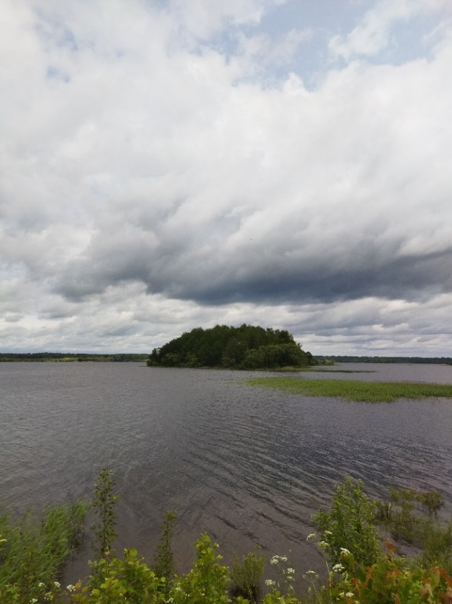
Рисунок 3.1 – Вид на озеро Езерище

Берега на белорусской территории преимущественно под полями и пастбищами, местами заболоченные, лишь в восточной части озера покрыты массивом смешанного и лиственного леса. Прибрежная зона имеет высокую степень зарастаемости водной и надводной растительностью, что создает многочисленные места для укрытий и размножения многих позвоночных животных и обильную кормовую базу. В результате на озере сформировался уникальный лесо-озерно-болотный фаунистический комплекс, динамично развивающийся и регулярно пополняющийся новыми видами.
По итогам проведенных в 2025 году в границах заказника обследований и учетных работ визуально, по голосам, следам жизнедеятельности и литературным источникам установлено обитание не менее 109 видов наземных позвоночных и 24 вида рыб.
Перечень видов диких позвоночных животных, обитающих на территории заказника «Езерище», приводится в приложении Г.
Ихтиофауна. В озере «Езерище» установлено обитание 20 аборигенных и 4 акклиматизированных и заносных видов рыб. Озеро в прошлом имело важное промысловое значение, в настоящее время пользуется большой популярностью у рыболовов-любителей (зимой в отдельные дни насчитывалось до 1500 рыбаков). Из ценных промысловых видов здесь широко распространены лещ, судак, щука, изредка встречаются угорь и сом. Среди малоценных и сорных видов, достигающих высокой численности, – плотва, густера, красноперка, обыкновенный и серебряный карась, уклея, ерш обыкновенный. Немногочислены линь, налим, язь. Изредка встречается акклиматизированный вид – карп обыкновенный, а также заносные инвазивные виды – ротан-головешка и бычок-песочник.
Земноводные. В прибрежной зоне территории заказника отмечено обитание 9 видов земноводных: обыкновенный тритон, серая и зеленая жаба, чесночница, озерная, прудовая, травяная, остромордая лягушки и довольно редкий вид – краснобрюхая жерлянка (69,2 % от всей батрахофауны Беларуси). В мелководных заливах и прибрежных биотопах на южном и восточном берегу озера отмечены массовые сезонные скопления зеленых лягушек в период нереста.
Пресмыкающиеся. В ходе исследований учтено 4 вида рептилий: прыткая и живородящая ящерица, гадюка, уж обыкновенный (57,1 % видового разнообразия данной группы фауны Беларуси). Наиболее многочисленный в прибрежных биотопах – уж обыкновенный, плотность населения которого достигает 9,6 экз/га. Гадюка и живородящая ящерица немногочисленны и встречаются на заболоченных участках береговой линии. Прыткая ящерица изредка отмечена на открытых суходольных лугах.
Птицы. В результате проведенных в 2025 году исследований, материалов прошлых лет и литературных данных в заказнике установлено обитание и гнездование не менее 85 видов птиц, относящихся к 13 отрядам. Через территорию заказника проходит важный миграционный путь водоплавающих птиц, гнездящихся в Скандинавии и северо-западном регионе России: клуша, чернозобая гагара, гуменник, белолобый гусь и др. Пролетные стаи и скопления в 2000-3000 птиц регулярно останавливаются здесь в период сезонных миграций на отдых и кормежку.
Основные колонии и локалитеты гнездящихся птиц водно-болотного комплекса размещаются на островах (рисунок 3.2), где отмечены большая белая и серая цапли, большой баклан, серебристая, сизая, озерная, малая чайки, хохотунья, среди которых целый ряд регионально-редких видов, занесенных в Красную книгу Беларуси, а также имеющих международный охранный статус (SPEC).
В различные годы отмечались на гнездовании либо активно использовали водоем в качестве кормовой стации редкие краснокнижные виды: большая и малая выпь, орлан-белохвост, черный коршун, скопа, серый журавль, черный аист, чернозобая гагара, большой крохаль, шилохвость, большой веретенник, обыкновенный зимородок. На прибрежных лугах отмечена довольно высокая численность коростеля.
Дендрофильный комплекс представлен населяющими поросшие лесом острова широко распространенными видами: зяблик, пеночка-теньковка, пеночка-весничка, черный и певчий дрозд. Неоднократно здесь отмечалось гнездование серой неясыти и ушастой совы.
Всего в заказнике отмечено обитание не менее 15 видов птиц, занесенных в Красную книгу Беларуси.
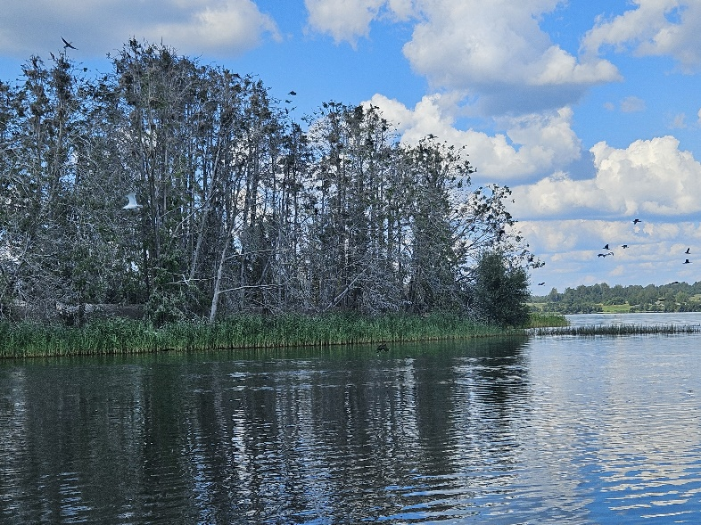
Рисунок 3.2 – Колонии птиц на островах заказника «Езерище»

Млекопитающие. Видовое разнообразие животных данной группы невелико, устанавливалось в основном путем регистрации наиболее заметных охотничье-промысловых видов и представителей, оставляющие характерные следы жизнедеятельности – на территории заказника отмечено 11 видов, относящихся к 3 отрядам (13,4 % териофауны Беларуси). Наиболее полно представлена группа околоводных зверей – выдра, американская норка, водяная полевка, бобр. На водоеме учтено 6 поселений бобра общей численностью не менее 30 особей. Отмечены единичные поселения и следы деятельности многочисленной 25-30 лет назад ондатры. В увлажненных биотопах прибрежной зоны встречаются мышовка лесная и лесная мышь. Группа мелких насекомоядных представлена обыкновенным кротом, обыкновенной и средней бурозубками. На участках с избыточным увлажнением встречается обыкновенная кутора.
Озеро «Езерище» обладает не только уникальным фаунистическим комплексом редких видов животных и играет роль в поддержании и сохранении биологического разнообразия, но и имеет важное гидрологическое и климатообразующее значение для всего региона северо-восточной Беларуси.

3.5 Ландшафты
Заказник «Езерище» расположен в подзоне бореальных смешанно-лесных ландшафтов с преобладанием холмисто-моренно-озерных, холмисто-волнистых, озерно-ледниковых и водно-ледниковых ландшафтов с сосновыми, широколиственно-еловыми и мелколиственными лесами на дерново-подзолистых, местами заболоченных почвах.
В ландшафтном отношении территория заказника «Езерище» относится к Освейско-Езерищенскому камово-моренно-озерному и водно-ледниковому с сосняками ландшафтному району Поозерской провинции озерно-ледниковых, моренно-озерных и холмисто-моренно-озерных ландшафтов с еловыми, сосновыми лесами на дерново-подзолистых, часто заболоченных почвах, мелколиственными лесами на болотах [12].
Формирование ландшафтов заказника происходило в поозерское время и связано с трансформациями приледниковых водных бассейнов, появлением речной сети, дегляциацией ледникового покрова, движением ледниковых вод в периоды климатических потеплений. Литолого-геоморфологическую основу ландшафта образуют водно-ледниковые пески и супесчано-суглинистые моренные отложения.
Заказник располагается в пределах ландшафта мелко- и среднехолмистой камово-моренной возвышенности с ложбинами, озерыми котловинами с мелколиственными лесами, лугами на дерново-подзолистых заболоченных, местами эродированных, суглинистых почвах.
Основную часть заказника занимает аквальный комплекс озера Езерище. Озеро эвтрофного типа, ледникового происхождения, с котловиной подпрудного типа. Рельеф водосбора мелко-и среднехолмистый в северной и восточной части, пологоволнистый – на юге и на западе. а озере имеется 18 островов общей площадью 0,67 км². На островах произрастают в основном влажные березово-черноольховые леса на дерново-подзолистых заболоченных почвах. Под лесом и кустарником занято 25 % площади водосбора, под болотами и заболоченными землями – 13 %.
Абсолютные отметки колеблются от 163 до 172 м. Минимальные отметки приурочены к урезу воды в озере Езерище.
Урочище надпойменной террасы возвышается над пойменным уровнем на 1–2 м. Кое-где поверхность осложнена небольшими гривами и западинами, рисунок 3.3. При переходе к водоразделу площадка заболочена. На ней развиваются луговые сообщества, произрастают ивы, ольха, лещина. Реки, впадающие в озеро Езерище, очень живописны и также являются местом обитания многих околоводных и болотных видов птиц.

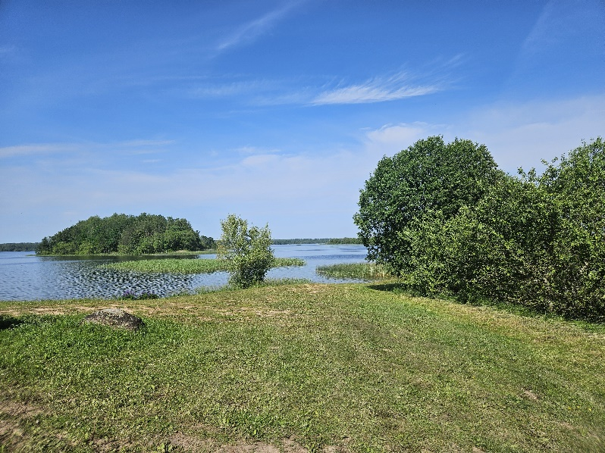
Рисунок 3.3 – Пойма озера Езерище

4 Социально-экономические условия региона

Заказник «Езерище» находится на севере Городокского района Витебской области.
Северная и восточная границы района совпадают с государственной границей Республики Беларусь с Российской Федерацией (Невельский и Усвятский районы Псковской области). На юге район граничит с Витебским, а на западе – с Шумилинским и Полоцким районами Витебской области.
По данным Национального статистического комитета на конец 2024 года среднегодовая численность населения Городокского района составляла 20 420 человек, численность городского населения – 12 587 человек (или 61,6 % от общей численности населения). В городе Городке проживает 11 533 человек, в г.п. Езерище – 1054. Демографическая ситуация в Городокском районе характеризуется старением населения и оценивается как неблагоприятная. Возрастная структура населения относится к регрессивному типу. Удельный вес лиц в возрасте старше 65 лет составляет 30,6 %, что превышает международный показатель (7 %), характеризующий население как старое, в 4,5 раза, что непосредственно влияет на показатель общей смертности и естественной убыли населения района [13]. Доля населения трудоспособного возраста составляет 53,3 % (10 873 человек), моложе трудоспособного – 14,5 % (2969 человек), старше трудоспособного – 32,2 % (6578 человек).
По характеру развития Городокский район является аграрным с развитыми обслуживающими и производственными функциями.
Агропромышленный комплекс Городокского района представлен 5 хозяйствами, в их числе филиал «Вировлянский» иностранного частного унитарного сельскохозяйственного производственного предприятия «Детскосельский-Городок», СУП «Северный», КУСХП имени Свердлова, ОАО «Птицефабрика Городок», СРДУП «Улишицы-Агро». Кроме того, в районе функционирует свинокомплекс, который был выделен в процессе реорганизации. Данный объект принадлежал сельскохозяйственному предприятию «Северный», а в настоящее время работает в составе ОАО «Витебский комбинат хлебопродуктов».
Общая площадь сельскохозяйственных угодий составляет свыше 49,7 тыс. гектар. Площадь посевных площадей в сельскохозяйственных организациях – 29,1 тыс. га.
Промышленность Городокского района представлена КУПП «Предприятие котельных и тепловых сетей» (основной вид деятельности – производство тепловой энергии), Республиканским казенным предприятием «Центр утилизации авиационных средств поражения», (цель деятельности предприятия – утилизация авиационных средств поражения с истекшими сроками хранения и непригодных к боевому применению, предусмотренных Государственной целевой программой утилизации обычных боеприпасов), расположенным на территории Первомайского сельсовета, 23, в 2-х километрах к северо-западу от д. Прудок, а также ООО «ЛанатэксБел», осуществляющим производство ворсового трикотажного полотна из натуральной овечьей шерсти и текстильных изделий, одежды, обуви и прочих аксессуаров из него.
По территории района проходит автомобильная дорога республиканского значения М-8 гр. РФ (Езерище)–Витебск–Гомель–гр.Украины (Новая Гута) и участок железной дороги Витебск–Городок–Езерище–Невель (Российская Федерация).
По данным Государственного комитета по имуществу Республики Беларусь по состоянию на 01.01.2025 г. общая площадь земель Городокского района составляет 298380 га, в том числе:
лесной фонд занимает 176024 га;
под водными объектами – 11070 га;
под болотами – 9752 га;
сельскохозяйственные земли – 55118 га, из них:
пахотные земли – 31264 га,
луговые – 23723 га.
В Городокском районе 9 сельсоветов: Бычихинский, Вайханский, Вировлянский, Долгопольский, Езерищенский, Межанский, Пальминский, Первомайский, Стодолищенский.
Заказник «Езерище» находится на территории Езерищенского сельсовета. Езерищенский сельсовет включает 25 населённых пунктов.
В состав земель заказника «Езерище» входят земли лесного фонда в кварталах 6, 16 (выделы 1–9), 25 (выделы 2–31, 54, 64, 65 (дорога частично)), 26 (выделы 1, 2, 20, 21, 28 (река частично), 29 (река частично)) (108,18 гектара) Езерищенского лесничества государственного лесохозяйственного учреждения «Городокский лесхоз», земли сельскохозяйственного назначения коммунальное унитарное сельскохозяйственное предприятие Городокского района имени Свердлова (16,73 гектара), земли запаса (озеро Езерище) (1685,96 гектара).
Внутри границ заказника населенных пунктов нет. На удалении до 3 км расположены 7 населенных пунктов. Их перечень и количество проживающих в них жителей представлены в таблице 4.1.
Таблица 4.1 – Перечень населенных пунктов
№ | Категория | Название | Число жителей
1 | городской поселок | Езерище | 1138
2 | деревня | Панкры | 111
3 | агрогородок | Лесогорская | 43
4 | деревня | Авдейково | 2
5 | деревня | Дубровки | 5
6 | деревня | Местечко | 6
7 | деревня | Ткачи | 8

На юге к границе заказника примыкает автомобильная дорога Н-2533 Кудины-Дубровки-Жуково.
В пределах заказника и вблизи его отсутствуют промышленные и сельскохозяйственные предприятия и иные производственные объекты. Их строительство на территории заказника и прилегающих к ней землям не предусматривается и в ближайшей перспективе. В центральной части заказника расположены сельскохозяйственные земли КУСП имени Свердлова.
Общий бал кадастровой оценки земель КУСХП им. Свердлова: пахотных и используемых под постоянные культуры – 17,8; луговых улучшенных – 12,5; луговых естественных – 7,4; всего сельскохозяйственных – 13,9. Балл плодородия почв на территории этого хозяйства: пахотных и используемых под постоянные культуры – 22,1; луговых улучшенных – 21,3; луговых естественных – 9,5; всего сельскохозяйственных – 19,4.
Возможности интенсивного развития охотничьего туризма на территории заказника ограничены, так как необходимо выдерживать как природоохранный (ООПТ), так и рекреационный (зона отдыха местного значения) режимы природопользования.
На территории заказника ведется любительское рыболовство в озере Езерище.
В соответствии с Генеральной схемой размещения зон и объектов оздоровления, туризма и отдыха Республики Беларусь на 2016–2020 годы и на период до 2030 года территория заказника входит в туристско-рекреационную зону отдыха местного значения «Езерище Витебского внутриобластного региона. Вблизи заказника проходит трансъевропейский транспортный коридор IX Бухарест–Киев–Гомель–Витебск–Санкт-Петербург.
Заказник является туристско-рекреационной территорией, привлекающей туристов, отдыхающих и, прежде всего, любителей рыбной ловли. В г.п. Езерище для отдыхающих оборудован пляж и место отдыха с беседками, кострищами, контейнерами для мусора на мысу.
Схема рекомендуемых мест размещения информационно-указательных знаков, мест организации рекреационной деятельности и мест размещения временного хранения отходов приводится в приложении Д.
Заказник «Езерище пользуется большой популярностью у туристов, увлекающихся водными видами спорта, пользуется сплав на байдарках по реке Оболь.
Государственное учреждение «Туристический информационный центр Городокского района» совместно с Государственным природоохранным учреждением «Корытинский Мох» предлагают туристические маршруты, включающие заказник местного значения «Езерище»:
1) «Легенды древнего озера», рисунок 4.1. Основные объекты: Дендропарк, северный берег оз. Езерище, остров Скелетов (черных бакланов), остров Замковый, остров Рябиновый, полуостров Курганный, место «Румыния» (южный берег озера Езерище). Протяженность 13–15 км продолжительностью 4–6 часов. Способ передвижения: водный на лодке, каяке или байдарке);
2) «Край голубых озер» (Сплав по реке Оболь). Основные объекты: оз.Езерище, р.Оболь. Протяженность 23,5 км, продолжительностью 1 день. Способ передвижения: байдарочный.

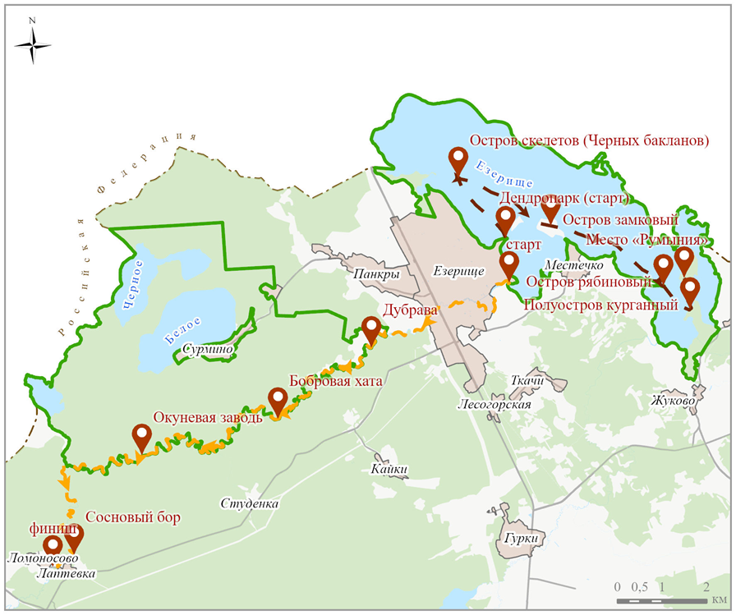

Рисунок 4.1 – Картосхема туристических маршрутов на территории заказников местного значения «Езерище» и «Сурмино»

В 3 км от г.п. Езерище на полуострове озера Езерище находится городище, на месте которого размещался деревянный Езерищенский замок, существовавший в XIV–XVII вв. С восточной и северной сторон сохранились валы высотой 2–4 м, четко видны места, где стояли 3 башни диаметром 15 м. С северной стороны прослеживается ров, отделявший замок от остальной территории полуострова. На острове Рябиновом имеется могильник прибалтийского типа (V–VII вв. н. эры) и группа славянских курганов (VIII–X веков). На острове Городище до сих пор попадаются старинные нумизматические знаки.
В самом поселке можно увидеть православную Успенскую церковь, построенную в конце XX века в эклектичном стиле, но с соблюдением канонов православного зодчества. Относительно крупный притвор переходит в кубовидный основной объем, накрытый двухскатной крышей. Венчает храм небольшой луковичный купол.
В парке в Езерище находится братская могила, в которой похоронены 184 советских солдата, погибших в 1943 г. при освобождении поселка и соседних населенных пунктов от немецких войск.
Расположение эколого-информационного центра представлено на рисунке 4.2.

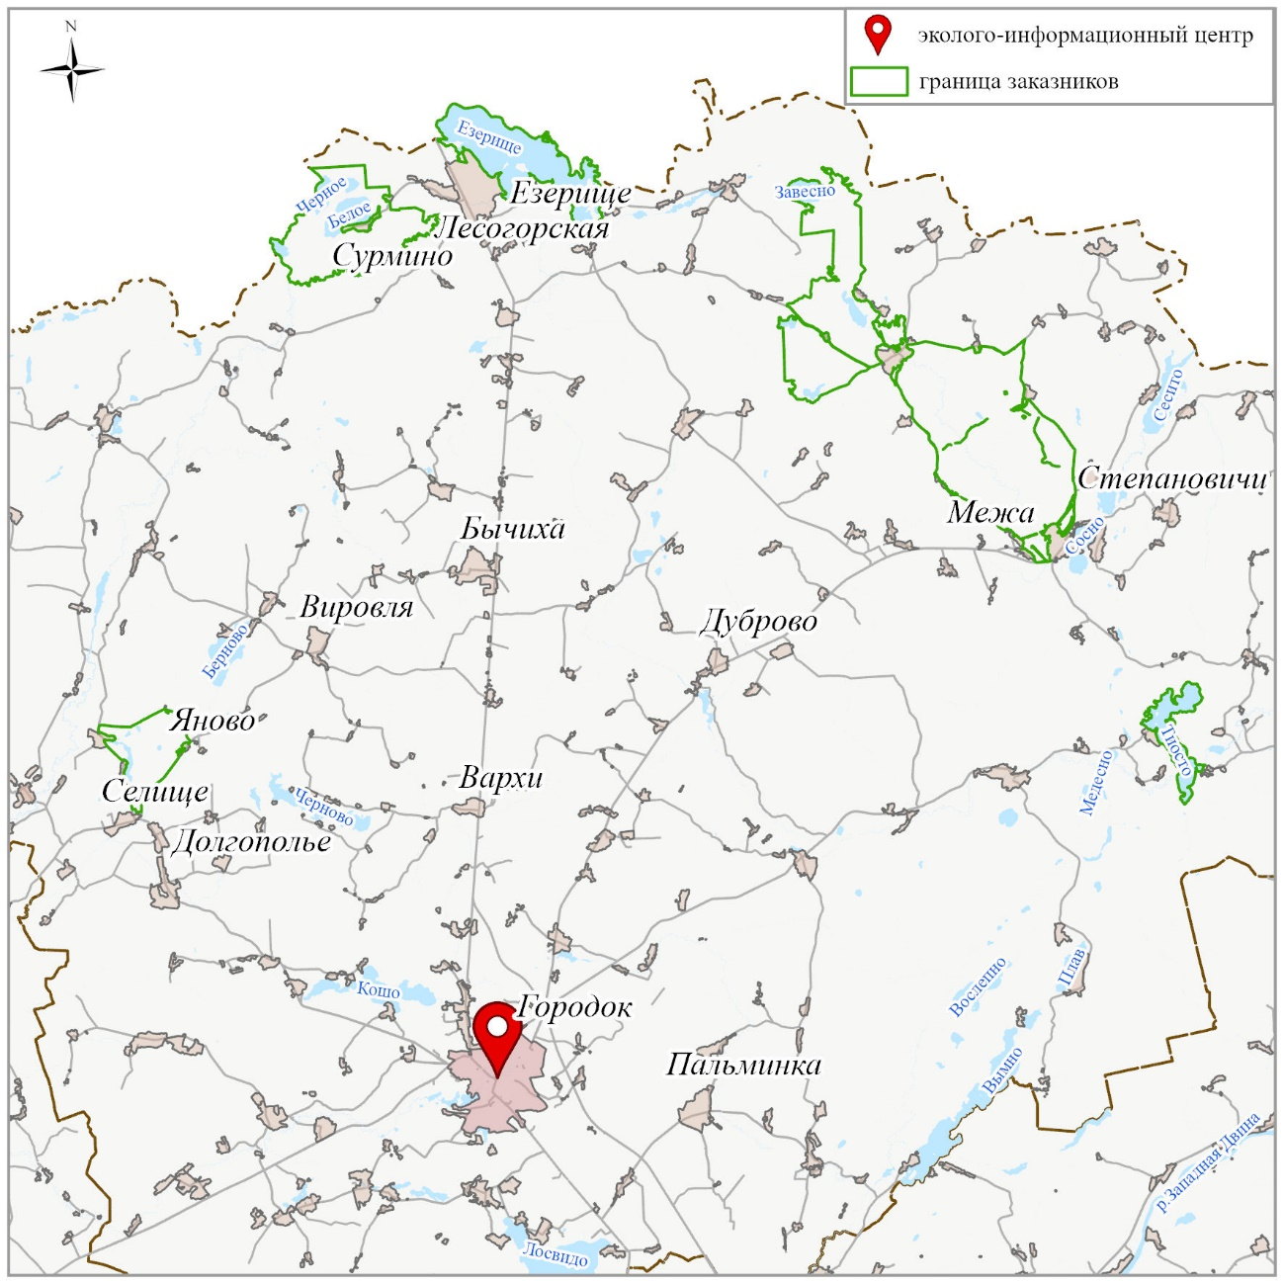

Рисунок 4.2 – Место размещения эколого-информационного центра

5 Оценка ценных природных комплексов и объектов в целях определения приоритетов в их охране и использовании

Ценные природные комплексы и объекты — уникальные, эталонные и (или) невосполнимые природные комплексы и объекты, естественные экологические системы, имеющие особое экологическое, научное и (или) эстетическое значение, типичные и редкие природные ландшафты и биотопы, редкие и находящиеся под угрозой исчезновения виды диких животных и дикорастущих растений, места их обитания и произрастания.

5.1 Оценка биологического и ландшафтного разнообразия

Особо охраняемые природные территории характеризуются высоким уровнем сохранности природно-территориальных комплексов, обеспечивают поддержание природного равновесия, биологического и ландшафтного разнообразия, в том числе генетического фонда, служат центрами воспроизводства объектов растительного и животного мира, способствуют сохранение в естественном состоянии редких и типичных ландшафтов и биотопов, пойменных лугов, старовозрастных лесов, болотных массивов и водных объектов, играющих важную роль в формировании микроклимата и улучшении экологической ситуации. Оценка биологического и ландшафтного разнообразия заказника «Езерище» приводится в таблице 5.1.

Таблица 5.1 – Биологическое и ландшафтное разнообразие заказника «Езерище»
Компоненты | Степень значимости | Обоснование
Ландшафты | 3 | Заказник находится в пределах ландшафта мелко- и среднехолмистой камово-моренной возвышенности с ложбинами, озерыми котловинами с мелколиственными лесами, лугами на дерново-подзолистых заболоченных, местами эродированных, суглинистых почвах.  Основную часть заказника занимает аквальный комплекс озера Езерище, являющийся эталонным для подзоны бореальных смешанно-лесных ландшафтов с преобладанием холмисто-моренно-озерных, холмисто-волнистых, озерно-ледниковых и водно-ледниковых ландшафтов с сосновыми, широколиственно-еловыми и мелколиственными лесами на дерново-подзолистых, местами заболоченных почвах Поозерской ландшафтной провинции
Экосистемы
Водные | 3 | Ядром заказника является озеро Езерище ледникового происхождения, котловина подпрудного типа с многочисленными заливами, мысами и островами. Является местом гнездования большого числа видов водоплавающих птиц
Болотные | 3 | На территории заказника представлены низинные болота. Болотные массивы занимают менее 2 % территории заказника. Низинные болота представлены осоковыми и осоково-сфагновыми ассоциациями, закустареность от 5 до 50 %
Луговые | 1 | Под луговыми ландшафтами находится менее 1,5–2 % территории
Кустарниковые | 1 | Древесно-кустарниковая растительность в заказнике представлена на площади около 1 %
Лесные | 1 | Земли лесного фонда занимают в заказнике около 6% его территории Классификационная схема лесной растительности на землях лесного фонда включает 5 формаций и 9 типов леса. В составе лесов преобладают осиновые, сероольховые и березовые насаждения. Дале по убыванию лесопокрытой площади следуют черноольшаники и сосняки. В отношении типологического разнообразия преобладают насаждения кисличной, снытевой и орляковой серий типов леса. Доля других серий значительно меньше: Средний возраст лесных насаждений составляет коло 45 лет.
Флора
Высшие сосудистые растения | 3 | Флора заказника представлена 329 видами сосудистых растений и принадлежит к 5 отделам. Отдел Плауновидные (Lycopodiophyta) содержит 1 вид, к отделу Хвощеобразные (Equisetophyta) относится 3 вида, к Папоротникообразным (Polypodiophyta) – 5 видов, к отделу Голосеменные (Pinophyta) относится 3 вида, на отдел Покрытосеменные (Magnoliophyta) приходится 320 вида, из них в класс Двудольные (Magnoliopsida) входят 251 видов, а в класс Од-нодольные (Liliopsida) – 69 видов.
Фауна
Рыбы | 3 | Встречаются 24 вида рыб, относящихся к 7 отрядам и 9 семействам, и 1 вид круглоротых.
Амфибии и рептилии | 3 | К настоящему времени установлено обитание 9 видов земноводных (69,2 % фауны Беларуси) и 4 видов пресмыкающихся (57,1 % фауны Беларуси).
Птицы | 3 | На территории заказника зарегистрировано обитание 85 видов птиц, относящихся к 13 отрядам, что составляет 24,8 % от списка орнитофауны Республики Беларусь. Здесь хорошо представлены структурированные, выравненные сообщества птиц коренных лесных, озерных и болотных биоценозов. По результатам исследований выявлено 79 гнездящихся и потенциально гнездящихся видов птиц.
Млекопитающие | 3 | Всего на исследуемой территории установлено визуально и по следам деятельности обитание не менее 11 видов, относящихся к 3 отрядам, что составляет 13,4 % териофауны республики.
Примечание. Здесь и далее в разделе 5: 3 балла – максимальная оценка; 1 – минимальная.

5.2. Типичность и репрезентативность

Территория заказника находится в пределах Суражско-Лучесского геоботанического района Западно-Двинского округа подзоны дубово-темнохвойных подтаежных лесов В системе флористического районирования, территория находится в границах Озерного (Северного) флористического района.
Географическое расположение заказника в совокупности с особенностями почвенно-геоморфологических и ландшафтных условий обуславливает типичное и репрезентативное биологическое и ландшафтное разнообразие (таблица 5.2).

Таблица 5.2 – Типичность и репрезентативность компонентов экосистем заказника «Езерище»
Компоненты | Степень репрезентативности | Обоснование
Ландшафты | 3 | Аквальный ландшафт заказника и прилегающая к нему территория репрезентативны для Освейско-Езерищенского камово-моренно-озерного и водно-ледникового с сосняками ландшафтного района Поозерской провинции озерно-ледниковых, моренно-озерных и холмисто-моренно-озерных ландшафтов с еловыми, сосновыми лесами на дерново-подзолистых, часто заболоченных почвах, мелколиственными лесами на болотах
Экосистемы
Водные | 3 | Водная экосистема заказника типична для региона и репрезентативно представляет природную водную экосистему приледникового озера
Болотные | 3 | Болотные экосистемы сохраняют типичные черты, свойственные болотам представленных на территории заказника
Луговые | 3 | Луговые экосистемы сохраняют типичные черты, свойственные болотам представленных на территории заказника
Кустарниковые | 2 | Кустарниковая растительность представлена в заказнике на зарастающих лугах и бросовых пахотных землях.
Лесные | 2 | Согласно лесорастительному районированию Беларуси, заказник размещен в пределах Браславского лесного массива Западно-Двинского района подзоны дубово-темнохвойных южнотаежных и подтаежных лесов.
Флора
Флора | 3 | Флора заказника представлена 329 видами сосудистых растений, объединенных в 125 родов, 72 семейства, 6 классов, 5 отделов.
Фауна
Рыбы | 3 | Ихтиофауна типична и репрезентативна. Встречается 24 вида рыб, относящихся к 7 отрядам и 9 семействам, из которых 20 аборигенных и 4 акклиматизированных и заносных видов.
Амфибии и рептилии | 3 | Типична и репрезентативна. К настоящему времени установлено обитание 9 видов земноводных (69,2 % фауны Беларуси) и 4 видов пресмыкающихся (57,1 % фауны Беларуси)
Птицы | 3 | Состав птиц репрезентативен по отношению к орнитофауне страны: на территории заказника зарегистрировано обитание 85 видов птиц, относящихся к 13 отрядам, что составляет 24,8 % от списка орнитофауны Республики Беларусь. Здесь хорошо представлены структурированные, выравненные сообщества птиц коренных лесных, озерных и болотных биоценозов. По результатам исследований выявлено 79 гнездящихся и потенциально гнездящихся видов птиц.
Млекопитающие | 3 | Териофауна заказника является типичной и репрезентативной для лесных экосистем северной части Беларуси. Всего на исследуемой территории установлено визуально и по следам деятельности обитание не менее 11 видов, относящихся к 3 отрядам, что составляет 13,4 % териофауны республики.

5.3. Естественность и степень нарушенности

Естественность отражает наличие экосистем, сходных по составу, структуре и параметрам функционирования с экосистемами, характерными для ненарушенных территорий. Чем выше представленность малонарушенных сообществ, тем выше естественность растительности территории.
Степень нарушенности определяется уровнем проявления антропогенных воздействий, серьезно затрагивающих существующие экосистемы, приводящих к упрощению их состава и структуры, снижению устойчивости и экологической значимости, в отдельных случаях к их деградации без возможности восстановления (в случае постоянного интенсивного хозяйственного использования).
В границах заказника естественная растительность всех типов в той или иной мере претерпела изменения под воздействием антропогенных факторов (таблица 5.3). Тем не менее, основная часть растительного покрова имеет признаки, присущие малонарушенной растительности. Это в основном леса, находящиеся в труднодоступных местах и мало подверженные рекреационному воздействию.

Таблица 5.3 – Естественность и степень нарушенности компонентов экосистем заказника «Езерище»

Компоненты | Естественность | Обоснование
Ландшафты | 3 | Ландшафт заказника мало трансформирован, на большей территории сохранилась естественная растительность. Мелиоративным преобразованием территория заказника не затронута
Экосистемы
Водные | 3 | Озеро Езерище. Впадающие в него реки сохранились в естественном состоянии
Болотные | 3 | Болотные экосистемы не нарушены антропогенной деятельностью и мелиоративным преобразованием.
Луговые | 1 | Под луговыми ландшафтами находится не более 2% территории, они представлены в основном низинными мокрыми лугами в ложбинах и в пойме озера Езерище в южной части ООПТ.
Кустарниковые | 3 | Кустарниковая растительность практически не представлена в заказнике.
Лесные | 3 | Под естественным возобновлением находится около 95,0% от лесопокрытой площади, 5,0 % лесов представлены лесными культурами.
Высшие сосудистые растения | 2 | На фоне значительной степени естественности наблюдается обильное распространение видов с широкой экологической амплитудой, а также инвазивных чужеродных растений, в заброшенных населенных пунктах и их окрестностях, обочины дорог, пустоши и т.д.
Фауна | 3 | В целом находится в состоянии, близком к естественному

5.4. Редкость и уникальность

Редкие и находящиеся под угрозой исчезновения экосистемы – небольшие по площади экосистемы, фрагментарно сохранившиеся в регионе, несмотря на произошедшие региональные изменения как антропогенного, так и природного характера, либо сформировавшиеся и существующие в уникальных природных условиях до момента их существенного нарушения. Их редкость и уникальность может также заключаться в наличии популяций реликтовых или эндемичных видов растений, в доминировании или присутствии в сообществах видов, находящихся за пределами ареала распространения (таблица 5.4).

Таблица 5.4 – Редкость и уникальность компонентов экосистем заказника местного значения «Езерище»
Компоненты | Степень редкости и уникальности | Обоснование
Ландшафты | 3 | Аквальный ландшафт заказника и прилегающая к нему территория ландшафт мало изменены и сохраняют природные черты. Озеро Езерище является одним из самых больших в Беларуси, имеет сложную котловину с подводными горками и островами
Экосистемы
Водные | 3 | Водные объекты характеризуются высокой степенью сохранности, значительным видовым разнообразием животного и растительного мира, высокой живописностью
Болотные | 3 | Болотные экосистемы являются уникальными природными комплексами, обеспечивающими большой объем экосистемных услуг и сохранение биоразнообразия
Луговые | 1 | Под луговыми ландшафтами находится около 1,5-2% территории. Редких и уникальных биотопов в заказнике не выявлено.
Кустарниковые | 1 | Кустарниковая растительность практически не представлена в заказнике. Редких и уникальных биотопов в заказнике не выявлено.
Лесные | 1 | Редких и уникальных биотопов в заказнике не выявлено.
Флора | 1 | Охраняемых видов в заказнике не выявлено
Фауна
Рыбы | 2 | Редких и уникальных видов рыб, за исключением малочисленного речного угря, в заказнике не выявлено.
Амфибии и  рептилии | 1 | Редких и уникальных видов амфибий и рептилий в заказнике не выявлено.
Птицы | 3 | В составе орнитофауны заказника известен 15 видов птиц, включенных в Красную книгу Республики Беларусь, из них 12 являются гнездящимися или потенциально гнездящимися, 3 – посетители. К мигрантам и посетителям отнесены 6 видов из 85 зарегистрированных в заказнике.
Млекопитающие | 1 | Редких и уникальных видов млекопитающих в заказнике не выявлено.

5.5 Уязвимость экосистем

Уязвимость экосистем – неспособность экосистем противостоять вредным внешним воздействиям.
Сообщества, не способные при изменении условий их существования длительно сохранять свою функциональность, рассматриваются как уязвимые. Наиболее чувствительны к колебанию сложившихся экологических режимов сообщества с доминированием видов, фитоценотическая устойчивость которых понижена в виду их приспособленности к узкому диапазону условий. Также в «группу риска» (потенциально уязвимых) относятся сообщества с пониженной под влиянием негативных факторов устойчивостью (природно и антропогенно нарушенные сообщества). В заказнике «Езерище» к уязвимым сообществам относятся лесные сообщества, прибрежные зоны озера, подвергающиеся чрезмерной рекреационной нагрузке, а также водная экосистема озера Езерище. В составе флоры уязвимы обычно редкие виды, что послужило основанием в свое время для включения их в Красную книгу Республики Беларусь. В целом, чем больше уязвимых сообществ, тем меньше вероятность сохранения экологического благополучия территории.

Таблица 5.5 – Уязвимость компонентов экосистем заказника «Езерище»
Компоненты | Уязвимость | Обоснование
Ландшафты | 2 | Ландшафты заказника характеризуются относительно высокой устойчивостью к различным антропогенным нагрузкам. Среди ландшафтов наиболее высокой уязвимости выделяются аквальный и среднехолмистый ландшафт прилегающей к заказнику территории с отдельными эоловыми холмами
Экосистемы
Водные | 2 | Уязвимость водных экосистем определяется режимом их использования. В случае нерегулированного рекреационного воздействия их устойчивость резко снижается.
Болотные | 2 | Основной фактор уязвимости – нарушение гидрологического режима и проведение мелиорации
Луговые | 2 | Основной фактор уязвимости – зарастание открытых лугов древесно-кустарниковой растительностью.  Сокращение площади открытых пойменных лугов, формирование на их месте кустарниковых сообществ. Такая угроза существует при отсутствии или резком сокращении сенокосного и сенокосно-пастбищного режимов использования.
Кустарниковые | 1 | Кустарниковая растительность – единственный тип растительности, легко формирующийся без вмешательства человека.
Лесные | 1 | Лесные экосистемы заказника характеризуются относительной устойчивостью к существующему уровню внешнего воздействия
Флора | 2 | Флора заказника характеризуется относительной устойчивостью к существующему уровню внешнего воздействия. Угроза инвазивных чужеродных видов растений на территории заказника минимальна.
Фауна | 2 | Для беспозвоночных, амфибий и рептилий, жизненный цикл которых связан с водой, наибольшую угрозу представляет снижение УГВ в заказнике и обмеление пригодных для размножения водоемов.  Наиболее уязвимым является комплекс видов рыб реофильной группы, населяющих малые реки с высоким качеством воды и быстрым течением.  К наиболее уязвимым видам птиц относятся виды, населяющие пойменные луга. Основную угрозу представляет зарастание лугов древесно-кустарниковой растительностью. Для хищных птиц наиболее существенными угрозами являются вырубка старовозрастных деревьев и снижение кормовой емкости охотничьих угодий за счет снижения численности видов-жертв.  Уязвимость териофауны в целом довольно низкая, определенное воздействие на животных оказывает сезонная рекреационная нагрузка.

5.6 Жизнеспособность и потенциал восстановления

Жизнеспособность – то способность экосистемы сохранять существующие (в заданной амплитуде) параметры при определенных видах внешних воздействий и определенных нагрузках, т.е. способность противостоять внешним воздействиям. Разновидности инерционности связаны с видами воздействий – пожарами, ураганами, снегопадами, рекреацией, загрязнением и др. В качестве параметров, оценивающих инерционность, можно принять пороговые величины (предельные нагрузки) дестабилизирующих факторов, приводящие к существенному изменению состава, структуры и других параметров экосистемы
Восстановительный потенциал – это способность восстановления определенного состояния (параметров) экосистемы после тех или иных видов воздействия (при исключении факторов нарушения). В качестве показателей, оценивающих данный вид устойчивости, могут быть использованы следующие: вероятность восстановления определенных значений параметров (например, исходной преобладающей породы), сроки восстановления, а также полнота восстановления параметров (таблица 5.6).

Таблица 5.6 – Жизнеспособность и потенциал восстановления компонентов экосистем заказника «Езерище»

Компоненты | Жизнеспособность | Обоснование
Ландшафты | 2 | Ландшафты заказника характеризуются относительно невысокой жизнеспособностью к различным антропогенным нагрузкам. Загрязнение озера Езерище может привести к активизации процесса эвтрофикации
Экосистемы
Водные | 2 | Потенциал восстановления озера Езерище связан с положением УГВ и хозяйственной деятельностью на водосборной территории.  В случае неумеренного рекреационного воздействия их уязвимость водной экосистемы резко возрастает, а потенциал восстановления снижается.
Болотные | 2 | Жизнеспособность болот умеренная. При невысоком уровне воздействий сохраняют способность к самоподдержанию.
Луговые | 1 | Жизнеспособность лугов определяется режимом их использования. В случае прекращения регулярного воздействия (вытаптывания), луга зарастают кустарниками и мелколесьем и трансформируются в угодья другого типа растительности
Кустарниковые | 3 | Кустарниковая растительность имеет высокий потенциал восстановления, легко формирующийся без содействия человека
Лесные | 2 | Жизнеспособность лесных экосистем достаточно высокая. В категорию с невысоким потенциалом восстановления можно отнести высоковозрастные насаждения, не обеспеченные возобновлением, сообщества, пройденными различными видами рубок, а также сообщества, находящиеся в местах интенсивной рекреации.
Флора | 2 | Жизнеспособность и потенциал восстановления природной флоры в целом довольно высокий, однако ее отдельны элементы – виды с узкой экологической амплитудой, а также целые флористические комплексы низинных болот и лугов, снизили свою жизнеспособность и потенциал восстановление вследствие изменений климата, воздействия осушительной мелиорации, изменения характера землепользования (на лугах и болотах). Распространение некоторых чужеродных инвазивных видов с высоким средообразующим потенциалом также снижают потенциал восстановления популяций ряда растений. Удаление большей части мертвой древесины в ходе санитарных рубок существенно снижают потенциал восстановления грибов и лишайников, связанных с древесными породами.
Фауна | 3 | Жизнеспособность и потенциал восстановления фауны заказника высокий и может быть повышен за счет поддержания оптимальной плотности крупных копытных и хищных животных, а также за счет поддержания уровня грунтовых и поверхностных вод, поддержания луговых и болотных экосистем в открытом состоянии, регулирования численности чужеродных видов (американской норки)

6 Оценка соблюдения установленного режима охраны и использования ООПТ и факторы, оказывающие негативное воздействие на природные комплексы и объекты заказника

Факторы, негативно воздействующие на природные комплексы, биологические виды и сообщества, и, в конечном итоге, способные привести к их деградации или утрате, по происхождению могут быть естественными и антропогенными. К числу естественных угроз относятся: изменение климата, экстремальные природные явления (ветровалы, наводнения, пожары), биоценотические воздействия (конкуренция, хищничество, внедрение чужеродных видов). Наиболее значимыми антропогенными угрозами являются деградация местообитаний в результате лесохозяйственной, сельскохозяйственной, рекреационной и иной деятельности; эксплуатация ресурсов, случайная гибель животных в результате деятельности человека (прежде всего, на дорогах и др.); беспокойство (прежде всего, в результате рекреации, движения транспорта, различных видов хозяйственной деятельности); загрязнение среды.
Изменение характеризуется различными процессами – от увеличения среднегодовых температур и аридизации, до более активного и частого проявления экстремальных явлений (ураганов, засух, пр.). Изменение климата для данного региона проявляется в изменении режима выпадения осадков и росте количества и силы экстремальных погодных явлений (гроз, ливней, шквалистых ветров, пр.).
Уменьшение количества зимних осадков, значительные летние осадки, резкие колебания температурных показателей в целом, наблюдаются годы с полным отсутствием весеннего паводка в поймах рек заказника, а также годы с чрезвычайно высокими паводками, как весенними, так и летними. Участились такие явления, как зимние паводки – в результате большая часть паводковых вод сходит зимой вне периода нереста, а зачастую вообще просто не выходит на пойму. Как правило, это приводит к гибели икры и молоди рыб, многие нерестилища вообще не могут быть использованы.
Изменение микроклимата приводит к постоянному изменению экосистем в целом: изменению структуры растительного покрова, смещению ареалов обитания аборигенных видов животных и растений и внедрению новых теплолюбивых видов, как правило наступающих с южного направления. Наиболее опасным следствием становится улучшение условий для размножения вредителей лесов, распространения болезней деревьев, что приводит к усыханию и гибели лесных насаждений.
Территория заказника в настоящее время испытывает умеренное антропогенное воздействие. Антропогенные нагрузки и угрозы природным ландшафтам, комплексам и объектам, расположенным на территории заказника, проявляются в посещении его отдыхающими и неорганизованными туристами, местным населением, неорганизованной рекреационной деятельностью (появление пикниковых полян, повреждение подроста и почвенного покрова, кострищ, замусоривании) при использовании ее для рыболовства, туризма, любительского сбора ягод и грибов. Уровни их незначительны и имеют локальное распространение. Развитие рекреационной деятельности на территории заказника, особенно в летне-осенний период, может повысить фактор опасности для фаунистического и флористического комплексов (повреждение редких и хозяйственно-ценных видов растительного мира, нарушение мест гнездования птиц), а также усилить фактор беспокойства на участках обитания животных.
Посещение территории заказника, как правило, ограничивается посещением юго-западного берега озера Езерище в пределах организованных и стихийных стоянок. Единовременное пребывание отдыхающих на локализованных туристско-рекреационных объектах в выходные дни с комфортными погодными условиями не превышает допустимого значения.
Антропогенный фактор является также основной причиной возникновения пожаров.
Последствия повреждения лесов пожарами проявляются в обеднении видового состава, частичной или полной гибели древесного яруса, активном развитии подроста лиственных лесообразующих видов деревьев, вытесняющих коренные породы, снижении общей продуктивности.
Лесохозяйственная деятельность не носит интенсивный характер и складывается из проведения рубок главного и промежуточного пользования, санитарных рубок и уходов за лесными культурами.
Городокский лесхоз осуществляет своевременную и эффективную деятельность по контролю и предотвращению пожаров.
Уровень антропогенных нагрузок на природные сообщества заказника от сельскохозяйственных работ в настоящее время невелик. Сельскохозяйственная деятельность проявляется на отдельных площадях и оказывает влияние в основном на экосистему озера Езерище со стороны г.п. Езерище и полуострова к северу от д. Местечко в результате внесения удобрений и сноса биогенных веществ с пропашных угодий, что приводит к их загрязнению, эвтрофикации. Основным механизмом снижения влияния сельского хозяйства на водные экосистемы является перевод пропашных земель под постоянные культуры или залужение и использование их в качестве сенокосов.
Одной из современных угроз, имеющих ярко выраженных трансграничный аспект, является распространение чужеродных инвазивных видов растений. Такое распространение не только угрожает экосистемам и видам, но имеет негативные социальные последствия и причиняет экологический ущерб.
Фактов браконьерства на территории заказника согласно данным Городокской межрайонной инспекции охраны животного и растительного мира не выявлено.

Результаты исследований показали, что установленный режим охраны и использования заказника «Езерище» в целом соблюдается (таблица 6.1). Основные нарушения режима функционирования ООПТ связаны с разведением костров, установкой отдельных палаток или их групп в необустроенных местах отдыха, размещением мусора.

Таблица 6.1 – Обобщенные сведения о соблюдении установленного режима охраны и использования территории заказника местного значения «Езерище»

На территории заказника запрещается | Отметка о соблюдении запрета
Разведка и разработка месторождений полезных ископаемых | Соблюдается
Сброс сточных вод в окружающую среду | Соблюдается
Мойка механических транспортных средств | В целом соблюдается
Выполнение работ по гидротехнической мелиорации, работ, связанных с изменением существующего гидрологического режима (за исключением работ по его восстановлению, реконструкции и ремонтно-эксплуатационных работ по обеспечению функционирования мелиоративных систем, отдельно расположенных гидротехнических сооружений, сооружений внутренних водных путей и объектов противопаводковой защиты) | Соблюдается
Выжигание сухой растительности, трав на корню, а также стерни и пожнивных остатков (за исключением случаев выполнения научно обоснованных работ по выжиганию растительности для улучшения среды обитания диких животных, относящихся к видам, включенным в Красную книгу Республики Беларусь, и (или) к видам, подпадающим под действие международных договоров Республики Беларусь, и иных случаев, предусмотренных законодательными актами) | Соблюдается
Сжигание порубочных остатков при проведении рубок леса, выполнении работ по удалению, изъятию древесно-кустарниковой растительности (за исключением случаев сжигания порубочных остатков в очагах вредителей и болезней лесов) | Соблюдается
Интродукция чужеродных диких животных и растений | Соблюдается
Возведение промышленных, коммунальных и складских объектов, автомобильных заправочных станций, станций технического обслуживания и моек для автотранспорта, животноводческих объектов, объектов хранения, захоронения, обезвреживания и использования отходов, объектов жилой застройки, размещение летних лагерей для скота, создание новых садоводческих товариществ и дачных кооперативов | Соблюдается
Размещение отдельных палаток и палаточных городков, туристских стоянок, других оборудованных зон и мест отдыха, стоянок механических транспортных средств, разведение костров (за исключением разведения костров в местах отдыха, определенных технологическими картами на разработку лесосек, на обустроенных площадках, окаймленных минерализованной (очищенной до минерального слоя почвы) полосой шириной не менее 0,25 метра, в местах, исключающих повреждение огнем крон, стволов и корневых лап растущих деревьев) вне мест, определенных планом управления ООПТ или решением городского, районного исполнительного комитета | Оборудованных стоянок нет.  Имеются места неорганизованного отдыха и места разведения костров
Проведение сплошных рубок главного пользования | Соблюдается
Складирование и применение авиационным методом химических средств защиты растений (за исключением случаев, когда имеется угроза массовой гибели лесных насаждений в результате воздействия вредителей и болезней лесов), регуляторов их роста, удобрений | Соблюдается
Изъятие, удаление, повреждение, уничтожение древесно-кустарниковой растительности, живого напочвенного покрова и лесной подстилки, снятие плодородного слоя почвы, включая подстилающие породы за исключением случаев осуществления, если иное не установлено настоящим Законом:  с/х работ (на с/х землях) и лесохозяйственных мероприятий; мероприятий по предотвращению зарастания с/х земель и открытых болот древесно-кустарниковой растительностью; противопожарных мероприятий; мероприятий, связанных с восстановлением численности (реинтродукцией) популяций диких животных и дикорастущих растений, относящихся к видам, включенным в Красную книгу Республики Беларусь, и (или) к видам, подпадающим под действие международных договоров Республики Беларусь; мероприятий по регулированию распространения и численности инвазивных чужеродных диких животных и инвазивных растений; работ по восстановлению гидрологического режима, реконструкции мелиоративных систем, отдельно расположенных гидротехнических сооружений и ремонтно-эксплуатационных работ по обеспечению их функционирования; работ по строительству инженерных сетей и транспортных коммуникаций; работ по переносу в границах ООПТ существующих зданий и сооружений, размещению, обустройству и (или) благоустройству зданий и сооружений для целей ведения лесного и охотничьего хозяйства, домов охотника и (или) рыболова, эколого-информационных центров, культовых сооружений и объектов, оборудованных мест отдыха, пляжей и экологических троп, стоянок механических транспортных средств, лодочных причалов в местах, определенных планом управления ООПТ или решением городского, районного исполнительного комитета; работ по установлению, содержанию и охране Государственной границы Республики Беларусь; работ по расчистке квартальных просек, рубок (удаления) опасных деревьев, работ по трелевке и вывозке древесины при проведении рубок, не запрещенных настоящим Законом и положением об ООПТ; научно-исследовательских работ, выполняемых в границах ООПТ в соответствии с законодательством без причинения вреда ценным природным комплексам и объектам | В местах спонтанных стоянок для отдыха наблюдаются следы уничтожения древесно-кустарниковой растительности
Использование юридическими и физическими лицами водных транспортных средств с двигателями внутреннего сгорания свыше 15 лошадиных сил, за исключением водных транспортных средств:  органов пограничной службы и подрядных организаций при выполнении задач по обеспечению установления, содержания и охраны Государственной границы Республики Беларусь; органов и подразделений по чрезвычайным ситуациям; Минприроды и его территориальных органов; Министерства транспорта и коммуникаций Республики Беларусь; государственного природоохранного учреждения; Министерства лесного хозяйства Республики Беларусь и подчиненных ему организаций при осуществлении охраны и защиты лесов на участках лесного фонда, расположенных в границах ООПТ; органов Комитета госконтроля Республики Беларусь; Госинспекции охраны животного и растительного мира при Президенте Республики Беларусь, ее областных и межрайонных инспекций охраны животного и растительного мира; ГУ «Государственная инспекция по маломерным судам»; республиканского государственно-общественного объединения «Белорусское республиканское общество спасания на водах» и его структурных подразделений; арендаторов (пользователей) охотничьих, рыболовных угодий, расположенных в границах ООПТ; используемых при выполнении в границах ООПТ научно-исследовательских работ; используемых субъектами туристической индустрии при организации туристических путешествий; иных юридических и (или) физических лиц, если это определено положением об ООПТ | В целом соблюдается
Движение и стоянка механических транспортных средств и самоходных машин вне дорог общего пользования и специально оборудованных мест, за исключением механических транспортных средств и самоходных машин:  органов пограничной службы и подрядных организаций при выполнении задач по обеспечению установления, содержания и охраны Государственной границы Республики Беларусь;  органов и подразделений по чрезвычайным ситуациям;  Минприроды и его территориальных органов;  государственного природоохранного учреждения;  Министерства лесного хозяйства Республики Беларусь и подчиненных ему организаций при осуществлении охраны и защиты лесов на участках лесного фонда, расположенных в границах ООПТ;  органов Комитета государственного контроля Республики Беларусь;  Госинспекции;  арендаторов (пользователей) охотничьих, рыболовных угодий, расположенных в границах ООПТ;  используемых для выполнения в границах ООПТ сельскохозяйственных работ, проведения рубок леса, выполнения работ по трелевке и вывозке древесины, работ по охране и защите лесов, лесовосстановлению и лесоразведению, восстановлению гидрологического режима, реконструкции мелиоративных систем, отдельно расположенных гидротехнических сооружений и ремонтно-эксплуатационных работ по обеспечению их функционирования;  используемых при выполнении в границах ООПТ научно-исследовательских работ;  используемых при выполнении в границах ООПТ работ по содержанию, обслуживанию, ремонту, реконструкции, реставрации объектов, используемых для охраны и функционирования ООПТ, инженерных сетей и транспортных коммуникаций, осуществления экологического просвещения, а также мероприятий по поддержанию ценных природных комплексов и объектов в надлежащем состоянии;  используемых при обустройстве и (или) благоустройстве территории, обустройстве экологических троп, строительстве объектов, не запрещенных в соответствии с режимом охраны и использования ООПТ | В целом соблюдается
Распашка земель в прибрежных полосах (за исключением выполнения работ по устройству минерализованных полос и уходу за ними, а также по подготовке почвы для залужения, лесовосстановления и лесоразведения) | Соблюдается
Проведение научных экспериментов с природными комплексами и объектами, расположенными в границах ООПТ, которые могут привести к вредному воздействию на них, нарушению режима охраны и использования ООПТ | Соблюдается
Проведение рубки, удаление, уничтожение, повреждение, изъятие деревьев дуба черешчатого, бука, клена остролистного, вяза (ильма, береста), ясеня обыкновенного, липы, дугласии (псевдотсуги), кедра, березы карельской (за исключением случаев их рубки по лесопатологическому состоянию и рубки (удаления) опасных или упавших деревьев) | Соблюдается
Возведение объектов строительства, за исключением:  инженерных сетей и транспортных коммуникаций; стоянок механических транспортных средств, домов охотника и (или) рыболова, эколого-информационных центров, сооружений для обустройства и (или) благоустройства пляжей и мест массового отдыха у воды, иных зон и мест отдыха, лодочных причалов, туристских стоянок, экологических троп в местах, определенных планом управления заказником или решением городского, районного исполнительного комитета; зданий и сооружений для целей ведения лесного и охотничьего хозяйства; объектов, предназначенных для установления, содержания и охраны Государственной границы Республики Беларусь; переноса в границах заказника существующих зданий и сооружений | Соблюдается
Расчистка растительности в прибрежных полосах и водной растительности, за исключением:  мест для изъятия воды механическими транспортными средствами органов и подразделений по чрезвычайным ситуациям и юридических лиц, ведущих лесное хозяйство, при ликвидации чрезвычайной ситуации и ее последствий;  участков, определенных планом управления заказником или решением городского, районного исполнительного комитета для обустройства пляжей и мест массового отдыха у воды, баз (сооружений) для стоянки маломерных судов, лодочных причалов;  проведения мероприятий по предотвращению зарастания сельскохозяйственных земель и открытых болот древесно-кустарниковой растительностью | В местах спонтанных неорганизованных стоянок отдыха наблюдается уничтожение древесно-кустарниковой растительности
Изъятие воды для промышленных и хозяйственных нужд из водных объектов | Соблюдается
Выпас скота, сенокошение в прибрежных полосах в период с 1 апреля по 15 июня | Соблюдаются
Изъятие воды для промышленных и хозяйственных нужд из озера Езерище | В целом соблюдается
Круглогодичное осуществление охоты | Соблюдаются
Осуществление рыболовства в радиусе 20 метров от берегов островов Городище и Рябиновый на озере Езерище в период с 1 апреля по 1 августа | В целом соблюдается
Выпас скота и сенокошение на островах озера Езерище | Соблюдается
Размещение сооружений, линий электропередачи, дорог, прокладка трубопроводов и других инженерных коммуникаций на территории заказника осуществляются в соответствии с законодательством Республики Беларусь по согласованию с Городокским районным исполнительным комитетом и Городокской районной инспекцией природных ресурсов и охраны окружающей среды. | Соблюдаются

Фактов нарушения установленных на территории заказника в 2025 г. режимов не зарегистрировано.

7 Цели и задачи плана управления заказником местного значения «Езерище»

Цель 1. Сохранение в естественном состоянии уникального природного комплекса озера Езерище, являющегося местом обитания, гнездования, остановки в период миграции водно-болотных и других видов мигрирующих птиц, относящихся к видам, включенным в Красную книгу Республики Беларусь, и к видам, подпадающим под действие международных договоров Республики Беларусь.
Задачи, которые должны быть решены для достижения цели 1:
– оптимизация режима охраны и использования природных комплексов и объектов заказника с учетом требований, установленных нормативно-техническими документами для охраны видов диких животных и растений, включенных в Красную книгу Республики Беларусь, типичных и редких биотопов, а также требований по охране эталонных и редких растительных сообществ;
– поддержание гидрологического режима заказника;
– поддержание естественной структуры ихтиофауны заказника «Езерище»;
– поддержание и восстановление естественной структуры сообществ наземных позвоночных и беспозвоночных животных, численности хозяйственно ценных видов;
– поддержание и восстановление естественной структуры сообществ водно-болотных и других мигрирующих видов птиц, относящихся к видам, включенным в Красную книгу Республики Беларусь, и к видам, подпадающим под действие международных договоров Республики Беларусь;
– обеспечение эффективной охраны мест произрастания и мест обитания редких и находящихся под угрозой исчезновения дикорастущих растений и диких животных, включенных в Красную книгу Республики Беларусь;
– обеспечение ведения экологически обоснованного лесного хозяйства на территории заказника;
– обеспечение эффективной охраны и контроля за соблюдением режима на труднодоступных участках заказника;
– обеспечение своевременное выявления опасных очагов развития инвазивных видов и недопущение вытеснения аборигенных лесных пород инвазивными видами.
Цель 2. Обеспечить развитие на территории заказника туристической и рекреационной деятельности, основанной на принципах устойчивого развития.
Задачи, которые должны быть решены для достижения цели 2:
– актуализация данных о фактических рекреационных нагрузках на территорию заказника, перерасчет величины допустимой антропогенной нагрузки, разработка системы оптимизирующих и корректирующих мероприятий;
– развитие туристической инфраструктуры и материальной базы туризма на территории заказника;
– обеспечение информационной и методической поддержки развития туризма на территории заказника «Езерище»;
– разработка и выпуск рекламной продукции о туристических и рекреационных ресурсах заказника;
– организация сотрудничества между государственным природоохранным учреждением и агроусадьбами, создание туристического кластера;
– включение заказника «Езерище» в действующие и планируемые туристические маршруты.
Цель 3. Расширение использования территории заказника «Езерище» в качестве полигона для научных исследований и просветительской деятельности.
Задачи, которые должны быть решены для достижения цели 3:
– экологическое просвещение населения и обеспечение широкой доступности информации о природоохранной ценности заказника и действующих на его территории режимах;
– организация на территории заказника «Езерище» учебных практик студентов;
– создание возможностей для проведения на территории заказника «Езерище» научных исследований.
Срок реализации плана управления – 2026–2030.

8 Мероприятия по охране и использованию природных ресурсов заказника «Езерище»
№ | Мероприятие | Задача  мероприятия | Ожидаемые  результаты | Ответственный | Срок реализации | Стоимость, тыс. руб. | Финанси-рование
Цель 1 Сохранение в естественном состоянии уникального природного комплекса озера Езерище, являющегося местом обитания, гнездования, остановки в период миграции водно-болотных и других видов мигрирующих птиц, относящихся к видам, включенным в Красную книгу Республики Беларусь, и к видам, подпадающим под действие международных договоров Республики Беларусь
1 | Обеспечить постоянный и эффективный контроль за соблюдением режимов охраны и использования природных ресурсов заказника, режимов водоохранных зон и прибрежных полос | Обеспечение выполнения режимов охраны и использования природных ресурсов заказника | Соблюдение режима использования и охраны природных ресурсов заказника | Городокская районная инспекция природных ресурсов и охрану окружающей среды,  Государственное природоохранное учреждение «Корытинский Мох», Городоксий районный исполнительный комитет,  ГЛХУ «Городокский лесхоз» (на территории гослесфонда) | Постоянно | – | Дополнитель-ного финансирова-ния не требуется
2 | Обеспечить ведение экологически ориентированного лесного хозяйства в границах заказника согласно сертификатам соответствия на системы лесоуправления и лесопользованиянациональной системы лесной сертификации | Организация мероприятий экологически обоснованного и экономически эффективного лесного хозяйства | Ведение экологически ориентированного лесного хозяйства | ГЛХУ «Городокский лесхоз» (на территории гослесфонда) | Постоянно | – | Из средств ГЛХУ на ведение лесного хозяйства
3 | Контроль состояния и своевременное обслуживание дорог противопожарного назначения | Своевременное принятие мер по ликвидации пожаров | Обеспечена доступность участков с повышенной пожарной опасностью | Дорожные службы | Постоянно | – | местный бюджет
4 | Проведение противопожарных мероприятий в соответствии с лесоустроительным проектом на территории гослесфонда | Своевременное принятие мер по ликвидации пожаров | Обеспечена доступность участков с повышенной пожарной опасностью | ГЛХУ «Городокский лесхоз» (на территории гослесфонда) | Постоянно | - | Средства ГЛХУ  «Городокский  лесхоз»
5 | Выявление и регулярная уборка захламленных лесных и прибрежных участков озера Езерище и проведение санитарно-оздоровительных мероприятий | Обеспечение безопасности пребывания на территории ООПТ туристов и отдыхающих | Стабилизация сукцессионных процессов в лесах.  Комфортное пребывание туристов и отдыхающих в ООПТ | ГЛХУ «Городокский лесхоз» (на территории гослесфонда),  Городокский РИК | Постоянно | 10,0 | Средства ГЛХУ  «Городокский  лесхоз»
6 | Ежегодный лесопоталогический мониторинг аварийного состояния деревьев в местах отдыха на береговой территории и островах озера Езерище | Минимизация вероятности возникновения локальных чрезвычайных ситуаций, связанных с падением деревьев или их фрагментов | Совершенствование сферы принятия управленческих решений | ГЛХУ «Городокский лесхоз» (на территории гослесфонда) | По мере необходимости | 10,0 | Средства ГЛХУ  «Городокский  лесхоз»
7 | Расчистка захламленных запруженных бобровыми плотинами русел рек, протекающих по территории заказника | Борьба с подтоплением прибрежных территорий | Снижен уровень подтопления прибрежных территорий | Городокский РОЧС,  ГПУ «Корытинский Мох» | По мере необходимости | Определяется по факту необходимости | Местный  бюджет  (при наличии финансирования)
8 | Инвентаризация мест обитания редких и находящихся под угрозой исчезновения видов диких животных и мест произрастания дикорастущих растений, редких и типичных биотопов. Подготовка паспортов, охранных обязательств, передача под охрану землепользователям | Сохранение редких видов животных и растений | Сохранение популяций редких животных и растений | ГПУ «Корытинский Мох»,  ГЛХУ «Городокский лесхоз» (на территории гослесфонда) | 2026–2028 | 20,0 | Местный бюджет  Средства ГЛХУ  «Городокский  лесхоз»
9 | Обеспечение надзора за соблюдением правил любительского рыболовства | Повышение естественного воспроизводства ценных видов рыб | Увеличение доли ценных видов рыб в озерах заказника «Езерище» | ГПУ «Корытинский Мох» | Постоянно | – | –
10 | Реализация мероприятий, направленных на регулирование численности копытных животных | Восстановление и поддержание численности хозяйственно ценных видов копытных животных | Поддержание оптимальной численности копытных животных | Городокский РИК, БООР | 2026–2029 | 20,0 | Местный бюджет  (при наличии финансирования)
11 | Выявление мест распространения чужеродных инвазивных видов растений (борщевика Сосновского, золотарника канадского, эхиноцистиса лопастного, клена ясенелистного) | Ликвидация мест произрастания чужеродных инвазивных видов растений | Восстановление видового состава флоры заказника | ГПУ «Корытинский Мох» | 2026–2027 | - | Местный  бюджет
12 | Реализация системы мероприятий, направленных на борьбу с чужеродными инвазивными видами растений (борщевиком Сосновского, золотарником канадским, эхиноцистисом лопастным, кленом ясенелистным) |  | Восстановление видового состава флоры заказника | Городокский РИК,  ГЛХУ «Городокский лесхоз» (на территории гослесфонда) | 2026–2029 | Зависит от результата реализации п. 11 | Местный  бюджет
13 | Разработка и реализация мероприятий по регулированию численности бакланов на озере Езерище | Создание неблагоприятных условий для увеличения численности вида | Восстановление популяции рыб в водоемах заказника и естественного растительного покрова в местах обитания бакланов | Городокская РИК,  БООР | 2026–2029 | 30,0 | Местный  бюджет
Цель 2. Обеспечить развитие на территории заказника туристической и рекреационной деятельности, основанной на принципах устойчивого развития
14 | Корректировка проекта организации ведения охотничьего хозяйства (охотустройства) с учетом фактических значений численности хозяйственно ценных и ненормируемых видов животных и птиц видов | Оптимизировать стабильную численность ценных охотничьих видов | Поддерживается стабильная оптимальная численность популяций ценных охотничьих видов | Городокский РИК  БООР | 2026–2027 | – | Собственные средства
15 | Приобретение необходимого туристического оборудования для водных сплавов, организации пеших и водных походов и прогулок (байдарки, весла, спасательные жилеты, палатки и др.) | Повышение качества обслуживания туристов, популяризация экологического туризма | Высокий уровень оснащенности ГПУ «Корытинский Мох» туристическим снаряжением.  Привлечение новых туристов | ГПУ «Корытинский Мох»,  Городокский РИК | 2026–2029 | 100,0 | Местный бюджет,  Собственные средства ГПУ «Корытинский Мох», привлечение спонсоров
16 | Организация системы контроля и рейдового надзора над поведением посетителей и туристов | Предотвращение возможных нарушений установленного режима со стороны туристов и отдыхающих | Снижение числа нарушений установленного режима со стороны туристов и отдыхающих | ГПУ «Корытинский Мох»,  ГЛХУ «Городокский лесхоз» (на территории гослесфонда) | Постоянно | – | –
17 | Размещение информации о всех оборудованных местах отдыха и туристических стоянках, экологических тропах, местах временного размещения отдыхающих и туристов, правилах и регламентах их использования на интернет-сайтах райисполкома, ГПУ «Корытинский Мох», в социальных сетях | Увеличение потока туристов и отдыхающих на территорию заказника | Увеличение потока туристов и отдыхающих на территорию заказника | ГПУ «Корытинский Мох»,  Городокский РИК | Постоянно | – | –
18 | Проводить ремонт, обслуживание, обновление информационных стендов | Снижение антропогенной нагрузки на природные экоситемы | Повышена информированность местного населения и посетителей заказника | ГПУ «Корытинский Мох»,  ГЛХУ «Городокский лесхоз» (на территории гослесфонда) | 2028  2033 | 5,0  5,0 | Местный бюджет, собственные средства ГПУ и ГЛХУ
Цель 3. Расширение использования территории заказника «Езерище» в качестве полигона для научных исследований и просветительской деятельности
19 | Содействие проведению сезонных практик студентов экологических и др. специальностей на территории заказника «Езерище» | Закрепление и расширение знаний по профилю, выявление новых ценных видов животных, растений и природных комплексов | Качественная подготовка специалистов природоохранного профиля, расширение банка данных о ценных видах животных, растений и природных комплексов | ГПУ «Корытинский Мох»,  ГЛХУ «Городокский лесхоз» (на территории гослесфонда) | Постоянно в летний период | – | При наличии поданных заявок/обращений от ВУЗов
20 | Содействие проведению научных исследований на территории заказника «Езерище» | Расширение и углубление исследований ценных видов животных, растений и природных комплексов | Получение новых данных о ценных видах животных, растений, природных комплексах заказника | ГПУ «Корытинский Мох»,  ГЛХУ «Городокский лесхоз» (на территории гослесфонда) | Постоянно в летний период | – | При наличии поданных заявок/обращений от научных организаций
21 | Разработка экскурсионно-просветительского маршрута с посещением островов озера Езерище «Легенды озера Езерища» | Развитие познавательного интереса к истории и природе края | Популяризация истории, природоведческих знаний, туризма Экологическое просвещение населения | ГПУ «Корытинский Мох»,  Городокский РИК | 2027 | 3,0 | Областной или местный бюджет
22 | Организация наблюдений за птицами, ботанический и научный туризм | Расширение знаний о природе заказника | Экологическое просвещение населения | ГПУ «Корытинский Мох» | Постоянно | – | –
23 | Приобретение оборудования для бердвотчинга | Расширение знаний о птицах заказника | Экологическое просвещение населения | ГПУ «Корытинский Мох | 2026–2028 | 5,0 | Местный бюджет, средства ГПУ (при наличии финансирования)
24 | Регулярно издавать справочно-информационные буклеты о заказнике «Езерище» и другие рекламные материалы | Расширение знаний о заказнике среди населения и туристов | Экологическое просвещение населения | ГПУ «Корытинский Мох»,  Городокский РИК | 1 раз в 3 года | 1,0 | Местный бюджет
25 | Разработка сайта ГПУ «Корытинский Мох», ведение страниц в социальных сетях, добавление актуальной информации (включая фотоматериалы) заказника в гугл- и яндекс-карты | Расширение знаний о заказнике среди населения, привлечение туристов | Экологическое просвещение населения, развитие экотуризма в регионе | Городокский РИК,  ГПУ «Корытинский Мох | 2026–2027 | 2,0 | Местный бюджет, средства ГПУ (при наличии финансирования)
26 | Подготовка рекламно-информационных буклетов, флайеров, календарей и др. для популяризации заказника, экологической и туристической деятельности | Популяризация заказника, расширение знаний о его природе, привлечение спонсоров и туристов | Экологическое просвещение населения, расширение связей заказника с общественностью, спонсорами, в т.ч. зарубежными | ГПУ «Корытинский Мох» | Постоянно | 5,0 | Местный бюджет, средства ГПУ
27 | Повышение квалификации сотрудников ГПУ «Корытинский Мох» | Повышение качества реализации режимов охраны и уровень предоставления услуг посетителям заказника | Обеспечение высокого качества реализации природоохранных мероприятий и предоставления туристических услуг заказником | ГПУ «Корытинский Мох»,  НАН Беларуси, ВУЗы | 1 раз в 3 года | 5,0 | Местный бюджет, средства ГПУ
28 | Приобретение служебного автомобиля для осуществления туристической и природоохранной деятельности | Повышение качества реализации режимов охраны и уровень предоставления услуг посетителям заказника | Обеспечение высокого качества реализации природоохранных мероприятий и предоставления туристических услуг заказником | Городокский РИК, ГПУ «Корытинский Мох» | 2027 | 75,0 | Местный бюджет, средства ГПУ (при наличии финансирования)
29 | Приобретение прицепа для перевозки снаряжения | Повышение качества реализации режимов охраны и уровень предоставления услуг посетителям заказника | Обеспечение высокого качества реализации природоохранных мероприятий и предоставления туристических услуг заказником | Городокский РИК,  ГПУ «Корытинский Мох» | 2026 | 5,0 | Местный бюджет, средства ГПУ (при наличии финансирования)

Заключение

Проект Плана управления заказником местного значения «Езерище» разработан с целью регулирования процессов природного и (или) антропогенного характера, оказывающих воздействие на ценные природные комплексы и объекты, а также проведения мероприятий по охране и использованию ООПТ с учетом их существующего состояния, экологических проблем и угроз, социально-экономического развития региона в интересах устойчивого развития и сохранения природной ценности охраняемой территории.
Разработан ряд рекомендаций в виде мероприятий плана управления заказником местного значения «Езерище» на период 2026–2030 гг.
Проведено предварительное согласование мероприятий плана управления с Городокским районным исполнительными комитетом, государственным природоохранным учреждением «Корытинский Мох», ГЛХУ «Городокский лесхоз».
Подготовлены карты-схемы размещения типичных биотопов и другой картографический материал в соответствии со статьей 32 Закона Республики Беларусь от 15 ноября 2018 г. № 150-З «Об особо охраняемых природных территориях». Соответствующими решениями районного исполнительного комитета не выделены специальные участки, на которых ограничена хозяйственная и иная деятельность в соответствии с режимом охраны и использования ООПТ.
На территории заказника экологическое состояние (статус) водных объектов не оценивается (согласно п. 4. ст. 6 Водного кодекса Республики Беларусь «Отнесение поверхностных водных объектов (их частей) к классам экологического состояния (статуса) осуществляется Министерством природных ресурсов и охраны окружающей среды в установленном им порядке».).

Список использованных источников
- Нацыянальны атлас Беларусі / Камітэт па зямельных рэсурсах, геадэзіі і картаграфіі пры Савеце Міністраў Рэспублікі Беларусь. – Мн., 2024. – 348 с.
- Матвеев, А.В. Рельеф Белоруссии / А.В. Матвеев, Б.Н. Гурский, Р.И. Левицкая. – Мн.: Университетское, 1988. – 320 с.
- Исаченков В.А., Татарников О.М. (1972). Генезис и типы островных возвышенностей северо-запада Русской равнины // Бюл. Моск. гос. ун-та. Сер. геогр. № 4. С. 46–49.
- Чеботарева Н.С., Макарычева И.А. (1974). Последнее оледенение Европы и его геохронология. М.: Наука, 216 с.
- Вашков А.А. Геологическое строение и этапы формирования ледникового рельефа Городокской возвышенности (северо-восток Беларуси). Геоморфология и палеогеография. 2023;54(2):80–96.
- Вашков А.А. Гляциоморфология Городокской возвышенности // Вестник БГУ. Серия 2, Химия. Биология. География. – 2013. – № 1. – С. 120–123.
- Климатический справочник Государственного учреждения «Республиканский центр по гидрометеорологии, контролю радиоактивного загрязнения и мониторингу окружающей среды» // http://www.pogoda.by/climat-directory/.
- ЭкоНиП 17.06.08-003-2022 «Охрана окружающей среды и природопользование. Требования по содержанию поверхностных водных объектов в надлежащем состоянии и их благоустройству». Утверждено Постановлением Министерства природных ресурсов и охраны окружающей среды Республики Беларусь 11.03.2022 № 2-Т.
- Клебанович Н.В. Почвы Беларуси и их плодородие. Минск, – 2017. 175 с.
- Юркевич И.Д., Гельтман В.С. География, типология и районирование лесной растительности. – Минск: Наука и техника, 1965. – 288 с.
- ТКП 17.12-06-2021(33140). Охрана окружающей среды и природопользование. Растительный мир. Территории. Правила выявления типичных и (или) редких биотопов, типичных и (или) редких природных ландшафтов, оформления их паспортов и охранных обязательств.
- Марцинкевич Г.И., Клицунова Н.К., Якушко О.Ф., Логинова Л.В. Ландшафты Белоруссии. Минск, 1989. – 238 с.
- http://cgevtb.by/files/files/imce/byulleten_21.pdf

ПРИЛОЖЕНИЕ А
Категории земель заказника местного значения «Езерище»
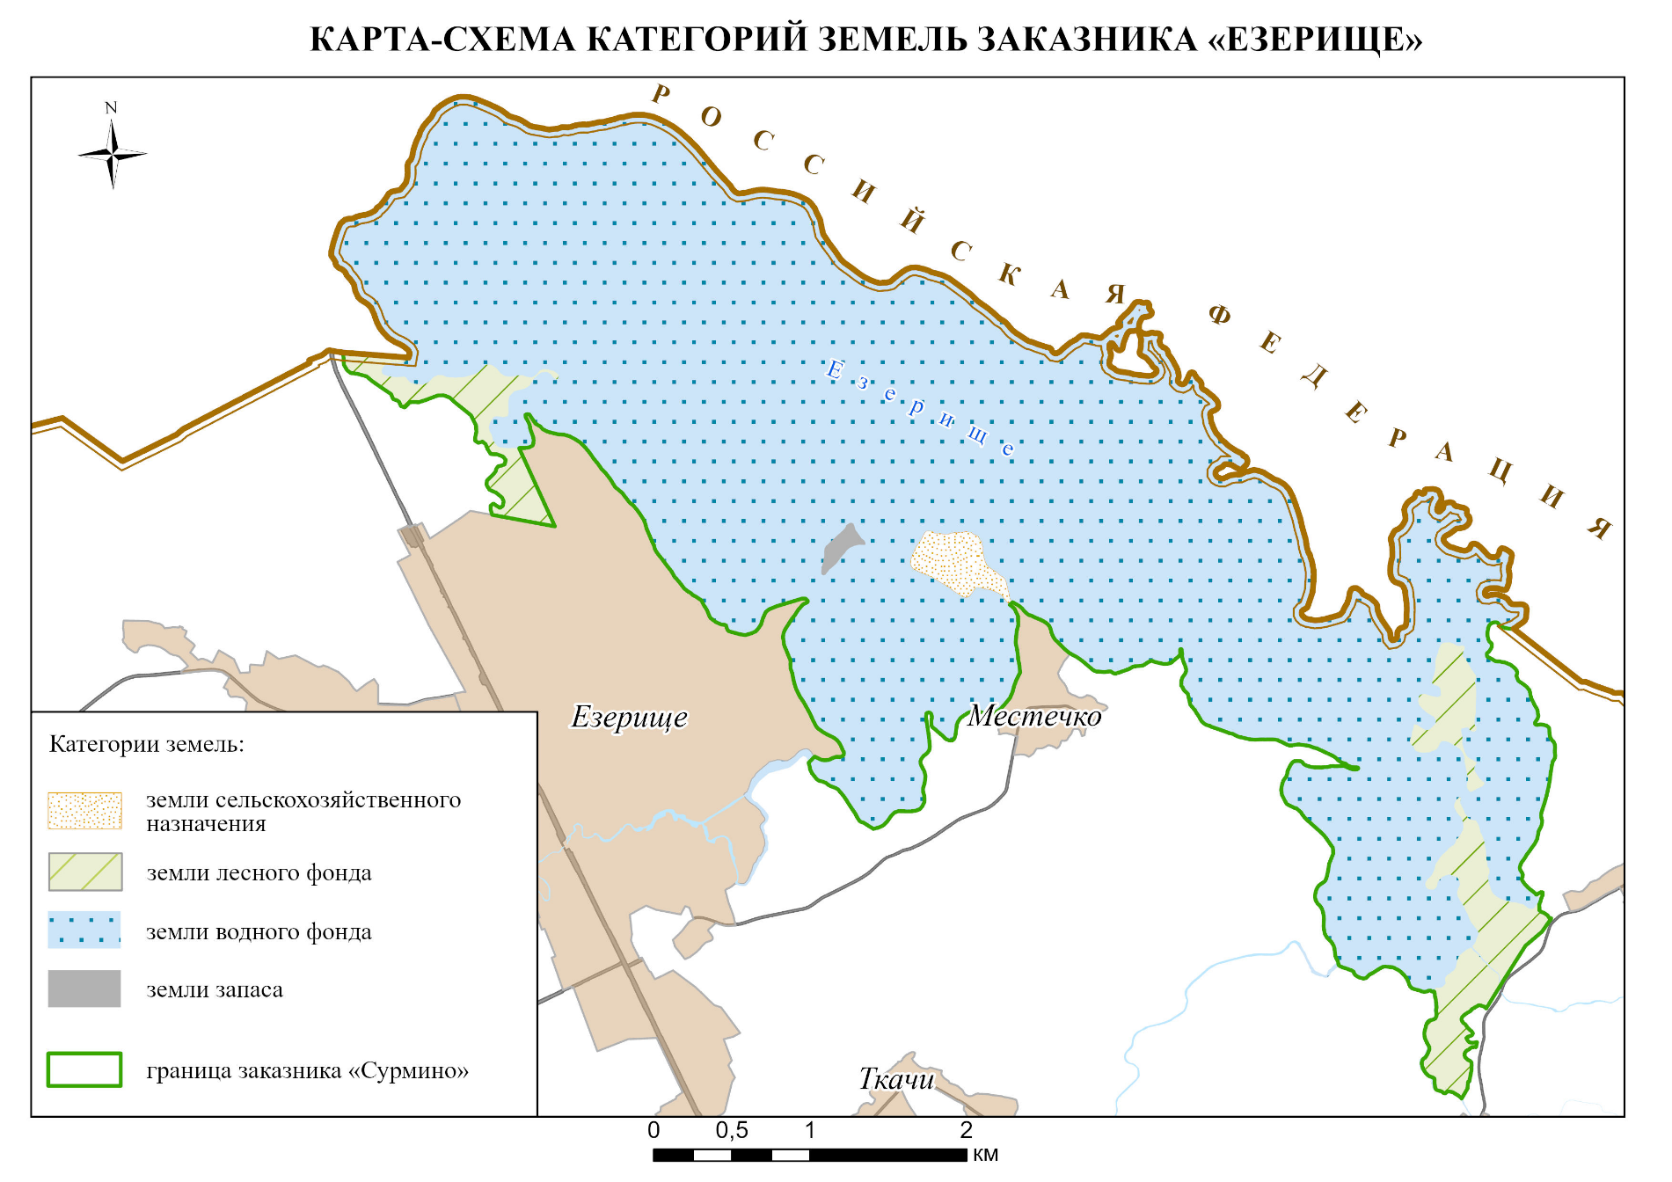

ПРИЛОЖЕНИЕ Б
Виды земель заказника местного значения«Езерище»
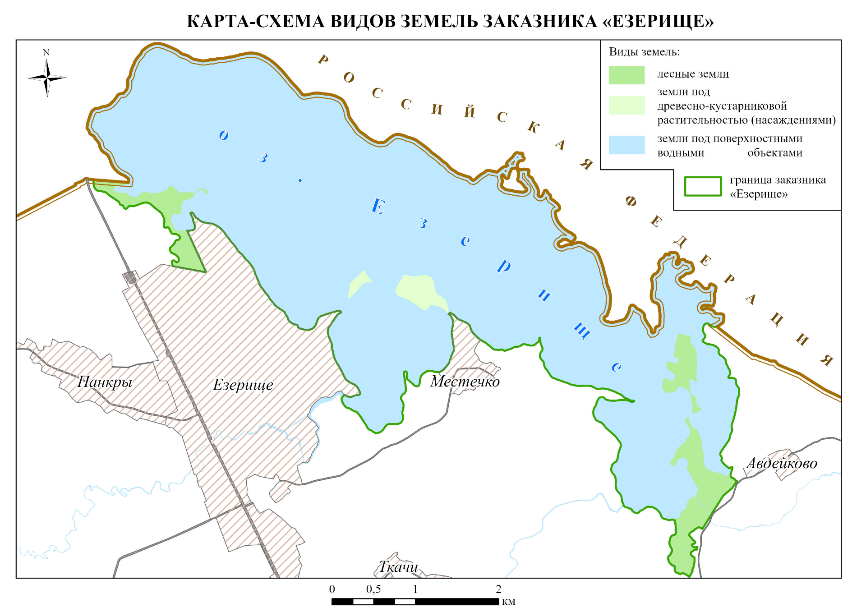

ПРИЛОЖЕНИЕ В
Перечень видов высших сосудистых растений заказника «Езерище»

Отдел Плаунообразные (Lycopodiohyta)
Класс Плауновидные (Lycopodiopsida)
Семейство Плауновые – Lycopodiaceae Beauv. ex Mirbel
- Lycopodium annotinum L. – Плаун годичный
Отдел Хвощеобразные (Equisetophyta)
Класс Хвощевидные (Equisetopsida)
Семейство Хвощовые – Equisetaceae L.C. Richard ex DC.
- Equisetum arvense L. – Хвощ полевой
- Equisetum palustre L. – Хвощ болотный
- Equisetum sylvaticum L. – Хвощ лесной
Отдел Папоротникообразные (Polypodiophyta)
Класс Папоротниковидные (Polypodiopsida)
Семейство Кочедыжниковые – Athyriaceae Alston
- Athyrium filix–femina (L.) Roth – Кочедыжник женский
Семейство Щитовниковые – Aspidiaceae Mett. et Frank
- Dryopteris carthusiana (Vill.) H.P.Fuch – Щитовник шартрский, или игольчатый
- Dryopteris filix–mas (L.) Schott – Щитовник мужской
Семейство Телиптерисовые –Thelypteridaceae Pichi–Sermolli
- Thelypteris palustris Schott – Телиптерис болотный, или болотный папоротник
Семейство Гиполеписовые – Hypolepidaceae Pichi–Sermolli
- Pteridium pinetorum C. N. Page et R. R. Mill (P. aquilinum aict. non (L.) Kuhn ex Decken) – Орляк сосновый
Отдел Голосеменные (Pinophyta)
Класс Хвойные (Pinopsida)
Семейство Сосновые – Pinaceae Lindl.
- Picea abies (L.) Karst. – Ель европейская, или обыкновенная
- Pinus sylvestris L. – Сосна обыкновенная
Семейство Кипарисовые – Cupressaceae Bartl.
- Juniperus communis L. – Можжевельник обыкновенный
Отдел Покрытосеменные (Magnoliophyta)
Класс Двудольные (Magnoliopsida)
Семейство Кирказоновые – Aristolochiaceae Juss.
- Asarum europaeum L. – Копытень европейский
Семейство Кувшинковые – Nymphaeaceae Salisbury
- Nymphaea candida J. et C. Prese – Кувшинка чисто–белая
- Nuphar lutea (L.) Smith. – Кубышка желтая
Семейство Роголистниковые – Ceratophyllaceae S.F. Gray
- Сeratophyllum demersum L. – Роголистник темно–зеленый
Семейство Лютиковые – Ranunculaceae Juss.
- Caltha palustris L. – Калужница болотная
- Hepatica nobilis Mill. – Печеночница благородная, или перелеска благородная
- Ranunculus acris L. – Лютик едкий
- Ranunculus lingua L. – Лютик язычковый, или длиннолистный
- Ranunculus repens L. – Лютик ползучий
- Thalictrum lucidum L. – Василистник светлый, или блестящий
Семейство Маковые – Papaveraceae Juss.
- Chelidonium majus L. – Чистотел большой
Семейство Крапивные – Urticaceae Juss.
- Urtica dioica L. – Крапива двудомная
Семейство Буковые – Fagaceae Dumort.
- Quercus robur L. – Дуб черешчатый, или летний
Семейство Березовые – Betulaceae S.F.Gray
- Alnus glutinosa (L.) Gaertn. – Ольха клейкая, или черная
- Alnus incana (L.) Moench. – Ольха серая
- Betula pendula Roth – Береза повислая, или бородавчатая
- Betula pubescens Ehrh. – Береза пушистая, или белая
Семейство Лещиновые – Corylaceae Mirb.
- Corylus avellana L. – Лещина обыкновенная, или орешник
Семейство Гвоздичные – Caryophyllaceae Juss.
- Arenaria serpyllifolia L. – Песчанка тимьянолистная
- Cerastium arvense L. – Ясколка полевая
- Cerastium holosteoides Fries – Ясколка ланцетовидная, или дернистая
- Coronaria flos-cuculi (L.) A.Br. – Горицвет кукушкин цвет
- Dianthus deltoides L. – Гвоздика дельтовидная, или травянка
- Herniaria glabra L. – Грыжник голый, или гладкий
- Melandrium album (Mill.) Garcke – Дрема белая, или луговая
- Moehringia trinervia (L.) Clairv. – Мерингия трехжилковая
- Myosoton aquaticum (L.) Moench – Мягковолосник водный, или водяной
- Silene vulgaris (Moeneh) Garcke (Oberna behen (L.) Ikonn.) – Смолевка обыкновенная
- Sagina procumbens L.– Мшанка лежачая
- Scleranthus annuus L. – Дивала однолетняя
- Scleranthus perennis L. – Дивала многолетняя
- Spergula arvensis L. – Торица полевая, или обыкновенная
- Silene nutans L. – Смолевка поникающая, или поникшая
- Stellaria graminea L. – Звездчатка злаколистная, или злаковидная
- Stellaria holostea L. – Звездчатка ланцетолистная
- Stellaria nemorum L. – Звездчатка лесная, или дубравная
- Stellaria media (L.) Vill. – Звездчатка средняя
- Stellaria palustris Retz. – Звездчатка болотная
- Viscaria vulgaris Bernh. – Смолка обыкновенная
Семейство Маревые – Chenopodiaceae Vent.
- Chenopodium album L. – Марь белая
Семейство Гречишные – Polygonaceae Juss.
- Fallopia convolvulus (L.) A.Love – Фаллопия вьюнковая, или вьющаяся
- Persicaria amphibia (L.) S. F. Gray – Горец земноводный
- Persicaria hydropiper (L.) Spach – Горец перечный
- Persicaria maculata (Rafin.) A. & D. Löve – Горец пятнистый, или почечуйный
- Polygonum arenastrun Boreau – Спорыш лежачий
- Polygonum aviculare L. – Спорыш птичий, или птичья гречишка
- Rumex acetosa L. – Щавель кислый, или обыкновенный
- Rumex acetosella L. – Щавель кисленький, или малый, или воробьиный, или щавелек
- Rumex aquaticus L. – Щавель водный, или водяной
- Rumex crispus L. – Щавель курчавый
- Rumex hydrolapathum Huds. – Щавель прибрежный
- Rumex obtusifolius L. – Щавель туполистный
Семейство Зверобойные – Hypericaceae Juss.
- Hypericum perforatum L. – Зверобой продырявленный, или пронзенный
- Hypericum maculatum Crantz – Зверобой пятнистый
Семейство Фиалковые – Violaceae Batsch
- Viola arvensis Murr. – Фиалка полевая
- Viola canina L. – Фиалка собачья
- Viola palustris L. – Фиалка болотная
- Viola riviniana Reichenb. – Фиалка Ривиниуса
- Viola tricolor L. – Фиалка трехцветная, или анютины глазки
Семейство Капустные (Крестоцветные) – Brassicaceae Burnett (Cruciferae)
- Arabidopsis thaliana (L.) Heynh. – Резуховидка Таля
- Barbarea vulgaris R.Br. – Сурепка обыкновенная
- Berteroa incana (L.) DC. – Икотник серо-зеленый
- Capsella bursa–pastoris (L.) Medik – Пастушья сумка обыкновенная
- Cardamine amara L. – Сердечник горький
- Cardamine pratensis L. – Сердечник луговой
- Cardaminopsis arenosa (L.) Hayek – Кардаминопсис песчаный
- Erysimum cheiranthoides L. – Желтушник левкойный, или лакфеолевидный
- Lepidium ruderale L. – Клоповник мусорный
- Raphanus raphanistrum L. – Редька дикая
- Rorippa amphibia (L.) Bess. – Жерушник земноводный
- Rorippa palustris (L.) Bess. – Жерушник болотный
- Thlaspi arvense L. – Ярутка полевая
- Turritis glabra L. – Башенница голая, или гладкая
Семейство Ивовые – Salicaceae Mirb
- Populus tremula L. – Тополь дрожащий, или осина
- Populus × canadensis Moench. – Тополь канадский
- Salix aurita L. – Ива ушастая
- Salix caprea L. – Ива козья, или бредина
- Salix cinerea L. – Ива пепельная
- Salix pentandra L. – Ива пятитычинковая
Семейство Вересковые – Ericaceae Juss.
- Calluna vulgaris (L.) Hull – Вереск обыкновенный
Семейство Брусничные – Vacciniaceae S. F. Gray
- Vaccinium myrtillus L. – Черника обыкновенная, или миртолистная
- Vaccinium vitis–idaea L. – Брусника обыкновенная
Семейство Грушанковые – Pyrolaceae Dumort.
- Orthilia secunda (L.) House – Ортилия однобокая
- Pyrola rotundifolia L. – Грушанка круглолистная
Семейство Первоцветные – Primulaceae Vent.
- Hottonia palustris L. – Турча болотная
- Lysimachia nummularia L. – Вербейник монетчатый, или монетолистный, луговой чай
- Lysimachia vulgaris L. – Вербейник обыкновенный
- Naumburgia thyrsiflora (L.) Reichenb. – Наумбургия кистецветная
- Trientalis europaea L. – Седмичник европейский
Семейство Липовые – Tiliaceae Juss.
- Tilia cordata Mill. – Липа сердцелистная, или сердцевидная
Семейство Крыжовниковые – Grossulariaceae DC.
- Ribes nigrum L. – Смородина черная
- Ribes spicatum Robson – Смородина колосистая, или красная
Семейство Толстянковые – Crassulaceae DC.
- Hylotelephium ruprechtii (Jalas) Tzvelev – Очитник Рупрехта, или очитник восходящий
- Sedum acre L. – Очиток едкий
Семейство Розоцветные – Rosaceae Juss.
- Agrimonia eupatoria L. – Репешок аптечный, или обыкновенный
- Alchemilla vulgaris L. – Манжетка обыкновенная
- Comarum palustre L. – Сабельник болотный
- Filipendula denudata (J. et C.Presl) Fritsch – Лабазник обнаженный
- Filipendula ulmaria (L.) Maxim. – Лабазник вязолистный
- Fragaria vesca L. – Земляника лесная
- Geum rivale L. – Гравилат речной
- Geum urbanum L. – Гравилат городской
- Malus domestica Borkh. – Яблоня домашняя
- Malus sylvestris Mill. – Яблоня дикая, или лесная
- Padus avium Mill. – Черемуха обыкновенная, или птичья
- Potentilla anserina L. – Лапчатка гусиная
- Potentilla argentea L. – Лапчатка серебристая
- Potentilla erecta (L.) Raeusch. – Лапчатка прямостоячая, или калган
- Potentilla norvegica L. – Лапчатка норвежская
- Pyrus communis L. – Груша обыкновенная
- Rosa canina L. – Роза собачья, или шиповник собачий
- Rosa rugosa Thunb. – Роза морщинистая, или шиповник морщинистый
- Rubus idaeus L. – Малина обыкновенная
- Rubus caesius L. – Ежевика сизая, или обыкновенная
- Sorbaria sorbifolia (L.) A. Br. – Рябинник рябинолистный
- Sorbus aucuparia L. – Рябина обыкновенная
- Spirea salicifolia L. – Спирея иволистная, или таволга иволистная
Семейство Бобовые – Fabaceae Lindl. (Papilionaceae)
- Lathyrus palustris L. – Чина болотная
- Lathyrus pratensis L. – Чина луговая
- Lotus corniculatus L. – Лядвенец рогатый
- Lupinus polyphyllus Lindl. – Люпин многолистный, или синий
- Medicago falcata L. – Люцерна серповидная, или желтая
- Medicago lupulina L. – Люцерна хмелевидная
- Melilotus albus Medik. – Донник белый
- Trifolium arvense L. – Клевер пашенный
- Trifolium hybridum L. – Клевер гибридный, или розовый, шведский
- Trifolium medium L. – Клевер средний
- Trifolium montanum L. – Клевер горный
- Trifolium pratense L. – Клевер луговой
- Trifolium repens L. – Клевер ползучий, или белый
- Vicia angustifolia Reichard – Горошек узколистный
- Vicia cracca L. – Горошек мышиный
- Vicia sepium L. – Горошек заборный
Семейство Дербенниковые – Lythraceae Jaume St.-Hilaire
- Lythrum salicaria L. – Дербенник иволистный, или плакун-трава
Семейство Кипрейные – Onagraceae Juss.
- Chamerion angustifolium (L.) Holub – Хамерий узколистный, или кипрей узколистный, или иван-чай
- Epilobium hirsutum L. – Кипрей мохнатый
- Epilobium palustre L. – Кипрей болотный
- Oenothera biennis L. – Ослинник двулетний
Семейство Сланоягодниковые – Haloragaceae R.Br.
- Myriophyllum verticillatum L. – Уруть мутовчатая
Семейство Кленовые – Aceraceae Juss.
- Acer platanoides L. – Клен остролистный, или платановидный
Семейство Льновые – Linaceae S.F. Gray
- Linum catharticum L. – Лен слабительный
Семейство Кисличные – Oxalidaceae R. Br.
- Oxalis acetosella L. – Кислица обыкновенная
Семейство Гераниевые – Geraniaceae Juss.
- Erodium cicutarium (L.) L'Her. – Аистник цикутовый
- Geranium palustre L. – Герань болотная
- Geranium robertianum L. – Герань Роберта
Семейство Недотроговые – Balsaminaceae A.Richard
- Impatiens noli–tangere L. – Недотрога обыкновенная
Семейство Сельдерейные (Зонтичные) – Apiaceae Lindl. ( Umbelliferae)
- Aegopodium podagraria L. – Сныть обыкновенная.
- Angelica sylvestris L. – Дудник лесной
- Anthriscus sylvestris (L.) Hoffm. – Купырь лесной
- Carum carvi L. – Тмин обыкновенный
- Cicuta virosa L. – Вех ядовитый
- Daucus carota L. – Морковь дикая
- Heracleum sibiricum L. – Борщевик сибирский
- Oenanthe aquatica (L.) Poir. – Омежник водяной, или водный
- Peucedanum oreoselinum (L.) Moench – Горичник горный
- Pimpinella saxifraga L. – Бедренец камнеломковый
- Sium latifolium L. – Поручейник широколистный
Семейство Бересклетовые – Celastraceae R.Br.
- Euonymus verrucosa Scop. – Бересклет бородавчатый
Семейство Крушинные – Rhamnaceae Juss.
- Frangula alnus Mill. – Крушина ломкая, или ольховидная
Семейство Маслинные – Oleaceae Hoffm. et Link
- Fraxinus excelsior L. – Ясень обыкновенный, или высокий
- Fraxinus pennsylvanica Marsch. – Ясень пенсильванский
- Syringa vulgaris L. – Сирень обыкновенная
Семейство Жимолостные – Caprifoliaceae Juss.
- Lonicera xylosteum L. – Жимолость лесная, или обыкновенная
- Viburnum opulus L. – Калина обыкновенная
Семейство Валерьяновые – Valerianaceae Batsch
- Valeriana exaltata Mikan fil. (V. officinalis auct. non L.) – Валериана лекарственная
Семейство Ворсянковые – Dipsacaceae Juss.
- Knautia arvensis (L.) Coult. – Короставник полевой
- Succisa pratensis Moench – Сивец луговой
Семейство Мареновые – Rubiaceae Juss.
- Galium mollugo L. s.l. – Подмаренник мягкий
- Galium palustre L. – Подмаренник болотный
- Galium uliginosum L. – Подмаренник топяной
- Galium verum L. – Подмаренник настоящий
Семейство Вьюнковые – Convolvulaceae Juss.
- Calystegia sepium (L.) R. Br. – Повой заборный
- Convolvulus arvensis L. – Вьюнок полевой
Семейство Повиликовые – Cuscutaceae Dumort.
- Cuscuta europaea L. – Повилика европейская
Семейство Бурачниковые – Boraginaceae Juss
- Myosotis scorpioides L. – Незабудка болотная, или скорпионовая
- Myosotis stricta Link ex Roem. et Schult. – Незабудка торчащая, или сжатая
- Symphytum officinale L. – Окопник лекарственный
Семейство Пасленовые – Solanaceae Juss.
- Solanum dulcamara L. – Паслен сладко–горький
Семейство Норичниковые – Scrophulariaceae Juss.
- Euphrasia stricta D.Wolff ex J.F.Lehm. – Очанка прямая, торчащая, или сжатая
- Linaria vulgaris Mill. – Льнянка обыкновенная
- Melampyrum nemorosum L. – Марьянник дубравный
- Melampyrum pratense L. – Марьянник луговой
- Odontites vulgaris Moench – Зубчатка обыкновенная
- Rhinanthus aestivalis (N.Zing.) Schischk. et Serg – Погремок летний
- Scrophularia nodosa L. – Норичник узловатый
- Verbascum nigrum L. – Коровяк черный
- Veronica arvensis L. – Вероника полевая
- Veronica chamaedrys L. – Вероника дубравная
- Veronica longifolia L. – Вероника длиннолистная
- Veronica officinalis L. – Вероника лекарственная
- Veronica serpyllifolia L. – Вероника тимьянолистная
Семейство Пузырчатковые – Lentibulariaceae Rich.
- Utricularia vulgaris L. – Пузырчатка обыкновенная
Семейство Подорожниковые – Plantaginaceae Juss.
- Plantago lanceolata L. – Подорожник ланцетолистный
- Plantago major L. – Подорожник большой, или обыкновенный
- Plantago media L. – Подорожник средний
Семейство Яснотковые (Губоцветные) – Lamiaceae Lindl. (Labiatae)
- Ajuga reptans L. – Живучка ползучая
- Clinopodium vulgare L. – Пахучка обыкновенная
- Galeobdolon luteum Huds. – Зеленчук желтый
- Galeopsis bifida Boenn. – Пикульник двунадрезанный, или двунадрезный
- Galeopsis tetrahit L. – Пикульник обыкновенный
- Glechoma hederacea L. – Будра плющевидная
- Lycopus europaeus L. – Зюзник европейский
- Mentha aquatica L. – Мята водяная, или водная
- Mentha arvensis L. – Мята полевая
- Origanum vulgare L. – Душица обыкновенная
- Prunella vulgaris L. – Черноголовка обыкновенная
- Scutellaria galericulata L. – Шлемник обыкновенный, или колпаковидный
- Stachys palustris L. – Чистец болотный
- Thymus serpyllum L. – Чабрец обыкновенный, или ползучий
Семейство Колокольчиковые – Campanulaceae Juss.
- Campanula patula L. – Колокольчик раскидистый
- Campanula rapunculoides L. – Колокольчик рапунцелевидный
- Jasione montana L. – Букашник горный
Семейство Астровые (Сложноцветные) – Asteraceae Dumort. (Compositae)
- Achillea millefolium L. – Тысячелистник обыкновенный
- Arctium lappa L. – Репейник большой, или лопух большой
- Arctium tomentosum (Lam.) Mill. – Репейник войлочный, или паутинистый, лопух войлочный
- Artemisia absinthium L. – Полынь горькая
- Artemisia campestris L. – Полынь равнинная, или полевая
- Artemisia vulgaris L. – Полынь обыкновенная, или чернобыльник
- Bidens cernua L. – Череда поникшая
- Carlina intermedia Schuhr – Колючник промежуточный
- Centaurea cyanus L. – Василек синий
- Centaurea jacea L. – Василек луговой
- Centaurea scabiosa L. – Василек шероховатый, или шершавый
- Cichorium intybus L. – Цикорий обыкновенный
- Cirsium arvense (L.) Scop. – Бодяк полевой
- Cirsium oleraceum (L.) Scop. – Бодяк огородный
- Cirsium palustre (L.) Scop. – Бодяк болотный
- Conyza canadensis (L.) Cronq. – Мелколепестничек канадский
- Crepis tectorum L. – Скерда кровельная
- Erigeron acris L. – Мелколепестник едкий
- Eupatorium cannabinum L. – Посконник конопляный, или коноплевидный
- Gnaphalium uliginosum L. – Сушеница топяная
- Helichrysum arenarium (L.) Moench – Цмин песчаный, или бессмертник песчаный
- Hieracium sylvularum Jord. ex Boreau – Ястребинка рощевая, или крупнозубчатая
- Hieracium umbellatum L. – Ястребинка зонтичная
- Lapsana communis L. – Бородавник обыкновенный
- Leontodon autumnalis L. – Кульбаба осенняя
- Leontodon hispidus L. – Кульбаба щетинистая, или шершавая
- Leucanthemum vulgare Lam. – Нивяник обыкновенный, или поповник
- Mycelis muralis (L.) Dumort. – Мицелис стенной
- Pilosella officinarum F.Schultz et Sch. Bip. – Ястребиночка обыкновенная, или волосистая
- Scorzonera humilis L. – Козелец низкий, или приземистый
- Solidago virgaurea L. – Золотарник обыкновенный, или золотая розга
- Sonchus arvensis L. – Осот полевой, или желтый
- Tanacetum vulgare L. – Пижма обыкновенная
- Taraxacum officinale Wigg. s.l. – Одуванчик лекарственный, или обыкновенный
- Tripleurospermum inodorum (L.) Sch. Bip. – Ромашка непахучая
- Tussilago farfara L. – Мать-и-мачеха обыкновенная

Класс Однодольные (Liliopsida)
Семейство Сусаковые – Butomaceae L.C. Rich.
- Butomus umbellatus L. – Сусак зонтичный
Семейство Частуховые – Alismataceae Vent.
- Alisma plantago–aquatica L. – Частуха подорожниковая
- Sagittaria sagittifolia L. – Стрелолист стрелолистный
Семейство Водокрасовые – Hydrocharitaceae Juss.
- Elodea canadensis Michx. – Элодея канадская
- Hydrocharis morsus–ranae L. – Водокрас обыкновенный
- Stratiotes aloides L. – Телорез алоэвидный, или обыкновенный
Семейство Рдестовые – Potamogetonaceae Dumort.
- Potamogeton crispus L. – Рдест курчавый
- Potamogeton gramineus L. – Рдест злаковый, или злаколистный
- Potamogeton natans L. – Рдест плавающий
- Potamogeton perfoliatus L. – Рдест пронзеннолистный
Семейство Лилейные – Liliaceae Juss.
- Convallaria majalis L. – Ландыш майский, или обыкновенный
- Majanthemum bifolium (L.) F.W.Schmidt – Майник двулистный
- Polygonatum odoratum (Mill.) Druce – Купена душистая, или лекарственная
Семейство Ятрышниковые – Orchidaceae Juss.
- Dactylorhiza incarnata (L.) Soo – Пальчатокоренник мясокрасны
Семейство Ситниковые – Juncaceae Juss.
- Juncus articulatus L. – Ситник членистый
- Juncus effusus L. – Ситник развесистый, или раскидистый
- Juncus tenuis Willd. – Ситник тонкий
- Luzula pilosa (L.) Willd. – Ожика волосистая
Семейство Осоковые – Cyperaceae Juss.
- Carex acuta L. – Осока острая
- Carex acutiformis Ehrh. – Осока заостренная, или островатая
- Carex cespitosa L. – Осока дернистая
- Carex digitata L. – Осока пальчатая
- Carex elongata L. – Осока удлиненная.
- Carex hirta L. – Осока коротковолосистая
- Carex nigra (L.) Reichard – Осока черная, или обыкновенная
- Carex ovalis Good. – Осока овальная, заячья
- Carex rostrata Stokes – Осока вздутая
- Carex vesicaria L. – Осока пузырчатая, или вздутая
- Eleocharis palustris (L.) Roem. et Schult. – Болотница болотная
- Schoenoplectus lacustris (L.) Palla – Схеноплект озерный
- Scirpus sylvaticus L. – Камыш лесной
Семейство Мятликовые (Злаки) – Poaceae Barnhart (Gramineae)
- Agrostis canina L. – Полевица собачья
- Agrostis tenuis Sibth. – Полевица тонкая, или обыкновенная
- Alopecurus aequalis Sobol. – Лисохвост равный
- Alopecurus geniculatus L. – Лисохвост коленчатый
- Alopecurus pratensis L. – Лисохвост луговой
- Briza media L. – Трясунка средняя
- Bromus mollis L. – Костер мягкий
- Bromopsis inermis (Leyss.) Holub – Кострец безостый
- Calamagrostis arundinacea (L.) Roth – Вейник тростниковый
- Calamagrostis epigeios (L.) Roth – Вейник наземный
- Cynosurus cristatus L. – Гребенник обыкновенный
- Dactylis glomerata L. – Ежа сборная, обыкновенная
- Deschampsia cespitosa (L.) Beauv. – Щучка дернистая
- Elytrigia repens (L.) Nevski – Пырей ползучий
- Festuca arundinacea Schreb. – Овсяница тростниковая
- Festuca ovina L. – Овсяница овечья
- Festuca pratensis Huds. – Овсяница луговая
- Festuca rubra L. – Овсяница красная
- Glyceria fluitans (L.) R.Br. – Манник плавающий, или наплывающий
- Glyceria maxima (O. Hartm.) Holub – Манник большой, или водный
- Lolium perenne L. – Плевел многолетний, или райграс пастбищный
- Melica nutans L. – Перловник поникающий
- Molinia caerulea (L.) Moench – Молиния голубая
- Phalaroides arundinacea (L.) Rauschert – Двукисточник тростниковый
- Phleum pratense L. – Тимофеевка луговая
- Phragmites australis (Cav.) Trin. ex Steud. – Тростник обыкновенный, или южный
- Poa annua L. – Мятлик однолетний
- Poa palustris L. – Мятлик болотный
- Poa pratensis L. – Мятлик луговой
- Poa trivialis L. – Мятлик обыкновенный
Семейство Ароидные – Araceae Juss.
- Acorus calamus L. – Аир обыкновенный, или болотный, аирный корень
- Calla palustris L. – Белокрыльник болотный
Семейство Рясковые – Lemnaceae S.F.Gray
- Lemna minor L. – Ряска малая
- Lemna trisulca L. – Ряска трехбороздчатая, или трехдольная, тройчатая
- Spirodela polyrhiza (L.) Schleid. – Многокоренник обыкновенный, или многокорневой.
Семейство Ежеголовниковые – Sparganiaceae Rudolphi
- Sparganium erectum L. – Ежеголовник прямой
- Sparganium emersum Rehmann – Ежеголовник всплывающий
Семейство Рогозовые – Typhaceae Juss.
- Typha latifolia L. – Рогоз широколистный

ПРИЛОЖЕНИЕ Г
Перечень видов диких позвоночных животных, обитающих на территории заказника «Езерище»

Таблица 1 – Перечень видов ихтиофауны
Вид |  | Обилие | Статус охраны в Беларуси |  | IUCN  (международный охранный статус)
Русское название | Латинское название | Обилие
Класс Костные рыбы | Osteichthyes
Отряд Щукообразные | Esociformes
Семейство Щуковые | Esocidae
Щука обыкновенная | Esox lucius | +++ |  | – |  | LC
Отряд Карпообразные | Cypriniformes
Семейство Карповые | Cyprinidae
Лещ | Abramis brama | +++ |  | – |  | LC
Густера | Blicca bjoerkna | +++ |  | – |  | LC
Уклейка | Alburnus alburnus | +++ |  | – |  | LC
Карась золотой | Carassius carassius | +++ |  | – |  | LC
Карась серебряный | Сarassius auratus | +++ |  | – |  | LC
Пескарь обыкновенный | Gobio gobio | +++ |  | – |  | LC
Плотва | Rutilus rutilus | +++ |  | – |  | LC
Красноперка | Scardinius erythrophthalmus | +++ |  | – |  | LC
Линь | Tinca tinca | +++ |  | – |  | LC
Язь | Leuciscus idus | +++ |  | – |  | LC
Горчак обыкновенный | Rhodeus amarus | ++ |  | – |  | LC
Жерех обыкновенный | Aspius aspius | +++ |  | – |  | LC
Карп обыкновенный | Cyprinus carpio | +++ |  | – |  | LC
Семейство Вьюновые | Cobitidae
Вьюн | Misgurnus fossilis | +++ |  | – |  | LC
Щиповка обыкновенная | Cobitis taenia | +++ |  | – |  | LC
Отряд Трескообразные | Gadiformes
Семейство Налимовые | Lotidae
Налим | Lota lota | +++ |  | – |  | LC
Отряд Окунеобразные | Perciformes
Семейство Окуневые | Percidae
Ерш обыкновенный | Gymnocephalus cernuus | +++ |  | – |  | LC
Окунь речной | Perca fluviatilis | +++ |  | – |  | LC
Судак | Sander lucioperca | +++ |  | – |  | LC
Отряд Бычкообразные | Gobiiformes
Семейство Одонтобутовые | Odontobutidae
Ротан-головешка | Perccottus glenii | +++ |  | – |  | LC
Семейство Бычковые | Gobiidae
Бычок-песочник | Neogobius fluviatilis | +++ |  | – |  | LC
Отряд Угреобразные | Anguilliformes
Семейство Угревые | Anguilla
Угорь речной | Anguilla anguilla | ++ |  | – |  | CR
Отряд Сомообразные | Siluriformes
Семейство Сомовые | Siluridae
Сом обыкновенный | Silurus glanis | ++ |  | – |  | LC
Всего 24 вида
Примечание: +++ – обычен; ++ – малочисленен; ? – статус не известен; LC – таксон минимального риска, CR – таксон на грани исчезновения.

Таблица 2 – Перечень видов батрахо- и герпетофауны
Класс Земноводные | Amphibia
Отряд Хвостатые | Caudata
Семейство Саламандровые | Salamandridae
Тритон обыкновенный | Lissotriton vulgaris |  | +++ | – |  | LC
Отряд Бесхвостые | Anura
Семейство Чесночницы | Pelobatidae
Чесночница обыкновенная | Pelobates fuscus | +++ |  |  | – | LC
Семейство  Настоящие лягушки | Ranidae
Лягушка прудовая | Pelophylax lessonae |  | +++ | – |  | LC
Лягушка озерная | Pelophylax ridibundus |  | +++ | – |  | LC
Лягушка травяная | Rana temporaria |  | +++ | – |  | LC
Лягушка остромордая | Rana arvalis |  | +++ | – |  | LC
Семейство Жерлянки | Bombinatoridae
Жерлянка краснобрюхая | Bombina bombina |  | ++ | – |  | LC
Семейство  Настоящие жабы | Bufonidae
Жаба серая | Bufo bufo |  | ++ | – |  | LC
Жаба зеленая | Bufo viridis |  | ++ | – |  | LC
Класс Пресмыкающиеся | Reptilia
Отряд Чешуйчатые | Squamata
Семейство Ужовые | Colubridae
Уж обыкновенный | Natrix natrix |  | +++ | – |  | LC
Семейство Гадюковые | Viperidae
Гадюка обыкновенная | Vipera berus |  | ++ | – |  | LC
Семейство  Настоящие ящерицы | Lacertidae
Ящерица живородящая | Zootoca vivipara |  | +++ | – |  | LC
Ящерица прыткая | Lacerta agilis |  | +++ | – |  | LC
Всего 13 видов
Примечание: +++ – обычен; ++ – малочисленен; ? – статус не известен; LC – таксон минимального риска

Таблица 3 – Перечень видов орнитофауны
Вид |  |  | Характер пребывания | Статус охраны в Беларуси |  | Статус охраны в Европе
Русское название | Латинское название |  | Характер пребывания |  |  | Статус охраны в Европе
Отряд Поганкообразные | Podicipediformes
Семейство Погансковые | Podicipedidae
Поганка большая | Podiceps cristatus | гнездящийся |  | – |  | LC
Поганка малая | Tachybaptus ruficollis | гнездящийся |  | – |  | LC
Отряд Гагарообразные | Gaviiformes
Семейство Гагаровые | Gaviidae
Чернозобая гагара | Gavia arctica | гнездящийся? |  | II категория ККРБ |  | LC
Отряд Пеликанообразные | Pelecaniformes
Семейство Цаплевые | Ardeidae
Цапля большая белая | Casmerodius albus | посетитель |  | – |  | LC
Цапля серая | Ardea cinerea | посетитель |  | – |  | LC
Выпь большая | Botaurus stellaris | гнездящийся |  | III категория ККРБ |  | LC
Выпь малая | Botaurus minutus | гнездящийся |  | III категория ККРБ |  | LC
Баклан большой | Phalacrocorax carbo | гнездящийся |  | – |  | LC
Отряд Аистообразные | Ciconiiformes
Семейство Аистовые | Ciconiidae
Аист черный | Ciconia nigra | гнездящийся |  | III категория ККРБ |  | LC
Аист белый | Ciconia сiconia | посетитель |  | – |  | LC
Отряд Гусеобразные | Anseriformes
Семейство Утиные | Anatidae
Лебедь-кликун | Cygnus cygnus | гнездящийся? |  | – |  | LC
Лебедь-шипун | Cygnus olor | гнездящийся |  | – |  | LC
Кряква | Anas platyrhynchos | гнездящийся |  | – |  | LC
Гуменник | Anser fabalis | пролетный |  | – |  | LC
Гусь белолобый | Anser albifrons | пролетный |  | – |  | LC
Серый гусь | Anser аnser | гнездящийся? |  | – |  | LC
Чирок-свистунок | Anas crecca | гнездящийся |  | – |  | LC
Чирок-трескунок | Anas querquedula | гнездящийся |  | – |  | LC
Гоголь обыкновенный | Bucephala clangula | гнездящийся |  | – |  | LC
Шилохвость | Anas acuta | гнездящийся? |  | III категория ККРБ |  | LC
Чернеть красноголовая | Aythya ferina | гнездящийся |  | – |  | LC
Чернеть хохлатая | Aythya fuligula | гнездящийся |  | – |  | LC
Крохаль большой | Mergus merganser | гнездящийся |  | III категория ККРБ |  | LC
Отряд Ястребообразные | Accipitriformes
Семейство Ястребиные | Accipitridae
Орлан-белохвост | Haliaeetus albicilla | посетитель |  | III категория ККРБ |  | LC
Лунь болотный | Circus aeruginosus | гнездящийся |  | – |  | LC
Коршун черный | Milvus migrans | посетитель |  | III категория ККРБ |  | LC
Семейство Скопиные | Pandionidae
Скопа | Pandion haliaetus | посетитель |  | II категория ККРБ |  | LC
Отряд Журавлеобразные | Gruiformes
Семейство Журавлиные | Gruidae
Журавль серый | Grus grus | гнездящийся? |  | III категория ККРБ |  | LC
Семейство Пастушковые | Rallidae
Лысуха | Fulica atra | гнездящийся |  | – |  | LC
Камышница | Gallinula chloropus | гнездящийся |  | – |  | LC
Коростель | Crex crex | гнездящийся |  | IV категория ККРБ |  | LC
Отряд Ржанкообразные | Charadriiformes
Семейство Бекасовые | Scolopacidae
Бекас | Gallinago gallinago | гнездящийся |  | – |  | LC
Вальдшнеп | Scolopax rusticola | гнездящийся |  | – |  | LC
Черныш | Tringa ochropus | гнездящийся |  | – |  | LC
Перевозчик | Actitis hypoleucos | гнездящийся |  | – |  | LC
Семейство Ржанковые | Charadriidae
Чибис | Vanellus vanellus | гнездящийся |  | – |  | NT
Семейство Чайковые | Laridae
Чайка озерная | Chroicocephalus ridibundus | гнездящийся |  | – |  | LC
Чайка серебристая | Larus argentatus | гнездящийся |  | – |  | LC
Чайка сизая | Larus canus | гнездящийся |  | IV категория ККРБ |  | LC
Чайка малая | Hydrocoloeus minutus | гнездящийся |  | III категория ККРБ |  | LC
Хохотунья | Larus cachinnans | гнездящийся |  | – |  | LC
Крачка черная | Chlidonias nigra | гнездящийся |  | – |  | LC
Крачка речная | Sterna hirundo | гнездящийся |  | – |  | LC
Отряд Голубеобразные | Columbiformes
Семейство Голубиные | Columbidae
Вяхирь | Columba palumbus | гнездящийся |  | – |  | LC
Отряд Совообразные | Strigiformes
Семейство Совиные | Strigidae
Сова ушастая | Asio otus | гнездящийся |  | – |  | LC
Неясыть серая | Strix aluco | гнездящийся |  | – |  | LC
Отряд Ракшеобразные | Coraciiformes
Семейство Зимородковые | Alcedinidae
Зимородок обыкновенный | Alcedo atthis |  | гнездящийся? | III категория ККРБ |  | LC
Отряд Дятлообразные | Piciformes
Семейство Дятловые | Picidae
Дятел пестрый | Dendrocopos major |  | гнездящийся | – |  | LC
Отряд Воробьинообразные | Passeriformes
Семейство Трясогузковые | Motacillidae
Конек лесной | Anthus trivialis |  | гнездящийся |  | – | LC
Трясогузка желтая | Motacilla flava |  | гнездящийся |  | – | LC
Трясогузка белая | Motacilla alba |  | гнездящийся |  | – | LC
Семейство Мухоловковые | Muscicapidae
Зарянка | Erithacus rubecula |  | гнездящийся |  | – | LC
Мухоловка-пеструшка | Ficedula hypoleuca |  | гнездящийся |  | – | LC
Чекан луговой | Saxicola rubetra |  | гнездящийся |  | – | LC
Соловей восточный | Luscinia luscinia |  | гнездящийся |  | – | LC
Семейство Дроздовые | Turdidae
Дрозд черный | Turdus merula |  | гнездящийся |  | – | LC
Дрозд певчий | Turdus philomelos |  | гнездящийся |  | – | LC
Белобровик | Turdus iliacus |  | гнездящийся |  | – | LC
Рябинник | Turdus pilaris |  | гнездящийся |  | – | LC
Семейство Камышевковые | Acrocephalidae
Сверчок речной | Locustella fluviatilis |  | гнездящийся |  | – | LC
Сверчок соловьиный | Locustella luscinioides |  | гнездящийся |  | – | LC
Камышевка болотная | Acrocephalus palustris |  | гнездящийся |  | – | LC
Камышевка-барсучок | Acrocephalus schoenobaenus |  | гнездящийся |  | – | LC
Камышевка дроздовидная | Acrocephalus arundinaceus |  | гнездящийся |  | – | LC
Камышевка тростниковая | Acrocephalus scirpaceus |  | гнездящийся |  | – | LC
Пересмешка зеленая | Hippolais icterina |  | гнездящийся |  | – | LC
Семейство Славковые | Sylviidae
Славка серая | Sylvia communis |  | гнездящийся |  | – | LC
Славка черноголовая | Sylvia atricapilla |  | гнездящийся |  | – | LC
Славка садовая | Sylvia borin |  | гнездящийся |  | – | LC
Семейство Пеночковые | Phylloscopidae
Пеночка-теньковка | Phylloscopus collybita |  | гнездящийся |  | – | LC
Пеночка-весничка | Phylloscopus trochilus |  | гнездящийся |  | – | LC
Семейство Ремезовые | Remizidae
Ремез обыкновенный | Remiz pendulinus |  | гнездящийся |  | – | LC
Семейство Синициевые | Paridae
Синица большая | Parus major |  | гнездящийся |  | – | LC
Гаичка черноголовая | Parus palustris |  | гнездящийся |  | – | LC
Семейство Иволговые | Oriolidae
Иволга обыкновенная | Oriolus oriolus |  | гнездящийся |  | – | LC
Семейство Сорокопутовые | Laniidae
Жулан обыкновенный | Lanius collurio |  | гнездящийся |  | – | LC
Семейство Врановые | Corvidae
Сорока | Pica pica |  | гнездящийся |  | – | LC
Ворона серая | Corvus cornix |  | гнездящийся |  | – | LC
Семейство Воробьиные | Passeridae
Воробей полевой | Passer montanus |  | гнездящийся? |  | – | LC
Семейство Вьюрковые | Fringillidae
Зяблик | Fringilla coelebs |  | гнездящийся |  | – | LC
Зеленушка обыкновенная | Chloris chloris |  | гнездящийся |  | – | LC
Щегол черноголовый | Carduelis carduelis |  | гнездящийся? |  | – | LC
Чечевица обыкновенная | Carpodacus erythrinus |  | гнездящийся |  | – | LC
Семейство Овсянковые | Emberizidae
Овсянка обыкновенная | Emberiza citrinella |  | гнездящийся |  | – | LC
Овсянка тростниковая | Emberiza schoeniclus |  | гнездящийся |  | – | LC
Всего 85 видов.
Примечание: LC – таксон минимального риска; NT – таксон близкого к уязвимому положению.

Таблица 4 – Перечень видов териофауны
Вид |  | Статус охраны в Беларуси | IUCN  (международный охранный статус)
Русское название | Латинское название | Статус охраны в Беларуси | IUCN  (международный охранный статус)
Отряд Насекомоядные | Insectivora
Семейство Кротовые | Talpidae
Крот европейский | Talpa europaea | – | LC
Семейство Землеройковые | Soricidae
Бурозубка обыкновенная | Sorex araneus | – | LC
Бурозубка средняя | Sorex caecutiens | – | LC
Кутора обыкновенная | Neomys fodiens | – | LC
Отряд Грызуны | Rodentia
Семейство Бобровые | Castoridae
Бобр обыкновенный | Castor fiber | – | LC
Ондатра | Ondatra zibethicus | – | LC
Семейство Хомяковые | Cricetidae
Полевка водяная | Arvicola terrestris | – | LC
Семейство Мышовковые | Sminthidae
Мышовка лесная | Sicista betulina | – | LC
Семейство Мышиные | Muridae
Мышь лесная | Apodemus uralensis | – | LC
Отряд Хищные | Carnivora
Семейство Куньи | Mustelidae
Норка американская | Neovison vison | – | LC
Выдра речная | Lutra lutra | – | LC
Всего 11 видов.
Примечание: LC – таксон минимального риска

ПРИЛОЖЕНИЕ Д
Места размещения информационно-указательных знаков, мест размещения объектов инфраструктуры туризма и мест временного хранения отходов на территории заказника «Езерище»

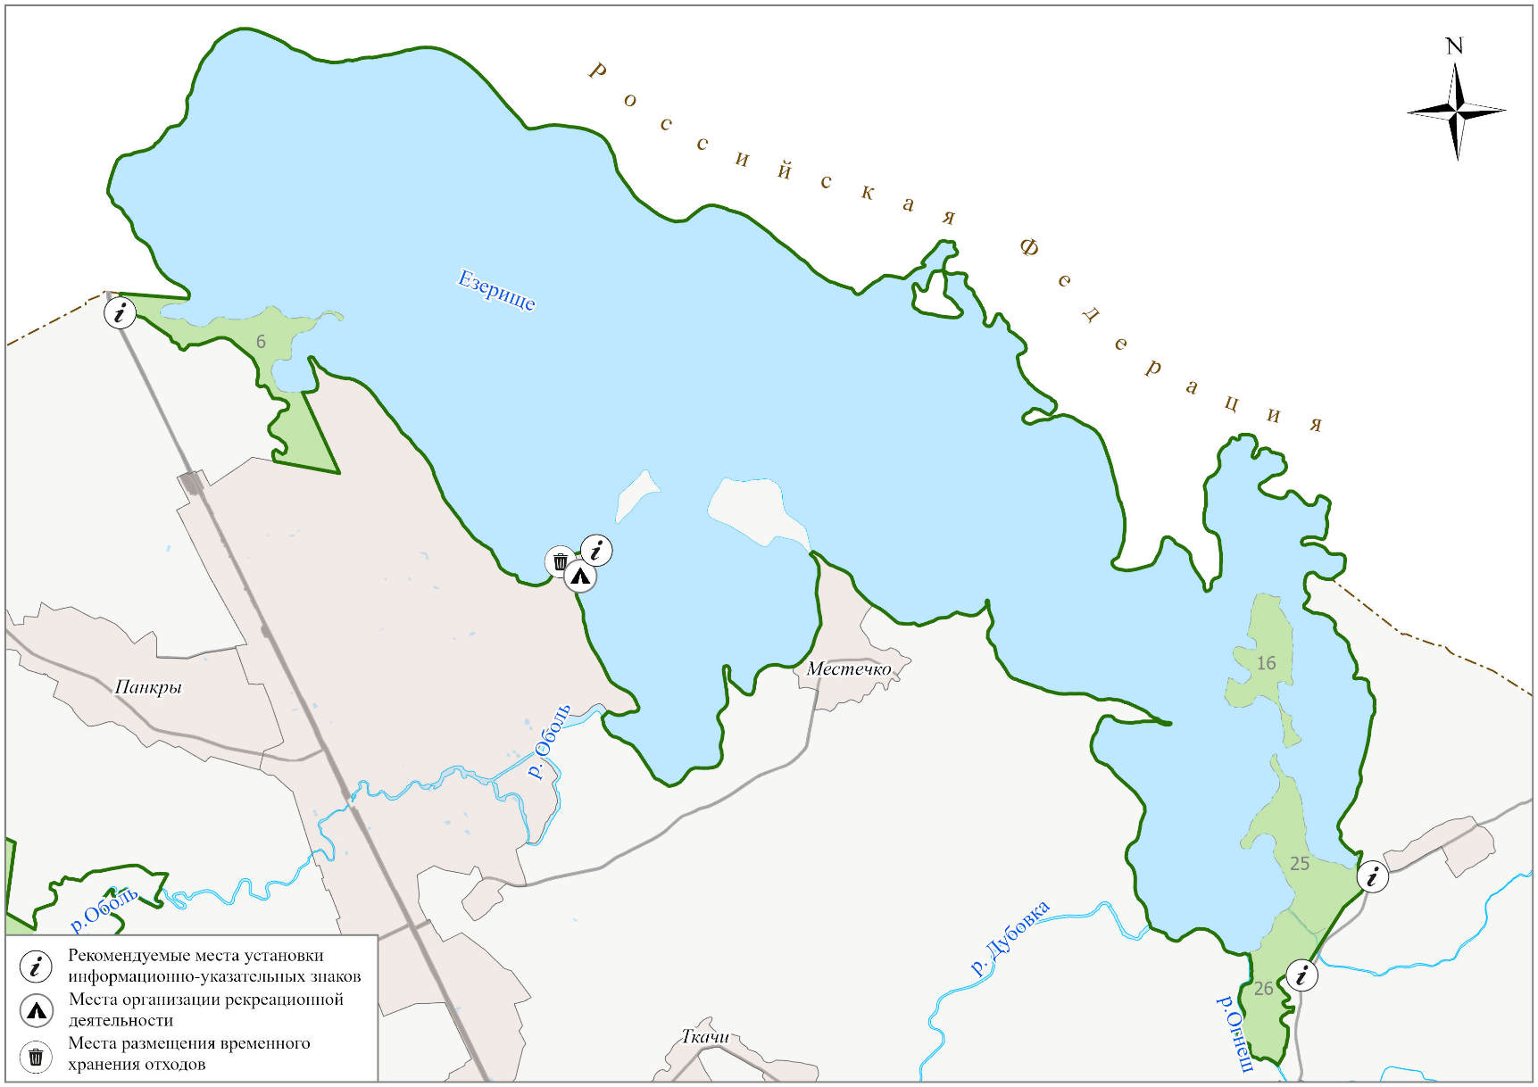

NДВ – допустимое воздействие на поверхностные водные объекты для контактных видов воздействий на поверхностные водные объекты, определяемые в соответствии с пунктом 1 таблицы 6 приложения 1 ЭкоНиП 17.06.08-003-2022 [8]
Ориентировочная стоимость мероприятия в ценах на 2025 год, при наличии финансирования
Ориентировочные источники финансирования мероприятия, если требуется
Далее по тексту － Городокская ИПРиООС
Далее по тексту － ГПУ «Корытинский Мох»
Далее по тексту － Городокский РИК

